

โครงการพัฒนาเว็บไซต์ด้วย WordPress
เว็บไซต์ชมรมคนรักสัตว์
Animal Lover

เสนอ
ผู้ช่วยศาสตราจารย์สิวาลัย จินเจือ

จัดทำโดย
นายปภาวิน ธิติชุณหกุล 6806021612037
นายจิณณะ พันธุมงคล 6806021612053
นางสาวณัฎฐธิดา ตันอิน 6806021612291
นางสาววิริญญา สารชาติ 6806021612444

โครงการนี้เป็นส่วนหนึ่งของรายวิชา
เทคโนโลยีสารสนเทศเบื้องต้น สาขาวิชาเทคโนโลยีสารสนเทศ
คณะเทคโนโลยีสารสนเทศและการจัดการอุตสาหกรรม
มหาวิทยาลัยเทคโนโลยีพระจอมเกล้าพระนครเหนือ
ปีการศึกษา 2568

คำนำ
สัตว์เลี้ยงและสัตว์ป่าเป็นส่วนสำคัญที่มอบความสุขและคุณค่าทางจิตใจอย่างมากให้กับมนุษย์ ปัจจุบันสังคมคนรักสัตว์มีการขยายตัวอย่างต่อเนื่อง และมีความต้องการพื้นที่ศูนย์กลางสำหรับการแบ่งปันความรู้ แลกเปลี่ยนประสบการณ์ รวมถึงการทำกิจกรรมต่าง ๆ ที่เกี่ยวข้องกับสัตว์ในวงกว้าง โครงการนี้จึงมุ่งพัฒนา “เว็บไซต์ชมรมคนรักสัตว์” ให้เป็นแพลตฟอร์มดิจิทัลที่ครบวงจร เป็นสื่อกลางสำคัญในการเชื่อมโยงสมาชิกชมรม ประชาสัมพันธ์ข้อมูลข่าวสาร กิจกรรม และพื้นที่แลกเปลี่ยนความคิดเห็นในเรื่องสัตว์เลี้ยงและสัตว์ป่าอย่างกว้างขวาง
เว็บไซต์นี้จะเพิ่มประสิทธิภาพในการสื่อสารและการเข้าถึงข้อมูลอย่างรวดเร็ว ช่วยให้ชมรมสามารถขยายการทำงานและสร้างผลกระทบเชิงบวกต่อคุณภาพชีวิตของสัตว์ในชุมชนอย่างยั่งยืน การพัฒนาเว็บไซต์ครั้งนี้จึงเป็นก้าวสำคัญในการขับเคลื่อนพันธกิจของชมรมให้ทันสมัยและมีประสิทธิภาพยิ่งขึ้น

คณะผู้จัดทำ

สารบัญ
คำนำ ก
สารบัญ ข
สารบัญภาพ ง
บทนำ 1
1.1 ความเป็นมาและความสำคัญของปัญหา 1
1.2 วัตถุประสงค์ของโครงการ 2
1.3 ขอบเขตการพัฒนาเว็บไซต 2
การวิเคราะห์ระบบเบื้องตน (System Analysis: 5W1H) 4
2.1 What (อะไร) 4
2.2 Why (ทำไม) 4
2.3 Who (ใคร) 4
2.4 When (เมื่อไหร่) 5
2.5 Where (ที่ไหน) 5
2.6 How (อย่างไร) 5
ขั้นตอนการพัฒนา (Development Process) 7
3.1 การติดตั้ง WordPress และ XAMPP 7
3.2 การเลือก Theme และ Plugin 19
3.3 การออกแบบโครงสร้างเว็บไซต์ (Sitemap / Diagram) 20
3.4 การสร้างเนื้อหา (Pages, Posts, Categories, Tags) 20
3.5 การเพิ่มฟังก์ชันการใช้งาน 21
3.6 การทดสอบและปรับปรุงเว็บไซต์ 21
รายละเอียดส่วนต่างๆ ของเว็บไซต์ (Website Components) 22
4.1 Home Page: ภาพรวม, ปุมเมนูหลัก 22
4.2 About Page (ประวัติที่มา) : แนะนําชมรม 22
4.3 Activities Page (กิจกรรม) 23
4.4 News Page (ขาวสารประจําวัน) 23
4.5 Members (สมาชิก ) 24
4.6 Webboard : การติดตั้งและใชงาน 24
4.7 Media : ภาพถาย วิดีโอ เอกสาร PDF 25
ผลการพัฒนาเว็บไซต์ (Results) 26
5.1 ภาพหน้าจอ (Screenshots) ของหน้าเว็บไซต์ทุกส่วน 26
5.2 ตัวอย่างการโพสต์ข่าวสาร 35
5.3 ตัวอย่างการตั้งกระทู้ใน Webboard 38
5.4 สรุปว่าเว็บไซต์ทำงานได้ตรงตามวัตถุประสงค์หรือไม่ 41
ปัญหาและอุปสรรค (Problems & Solutions) 43
6.1 ปัญหาที่พบระหว่างการทำงาน 43
6.2 วิธีแก้ไข 43
สรุปผลและข้อเสนอแนะ (Conclusion & Reflection) 45
7.1 สิ่งที่ได้เรียนรู้จากการทำงานครั้งนี้ 45
7.2 ข้อเสนอแนะเพื่อพัฒนาเว็บไซต์ในอนาคต 45
การแบ่งหน้าที่ของสมาชิกกลุ่ม (Team Contribution) 46
ภาคผนวก 47
ฐานขอมูล MySQL (Export .sql) 48
ไฟล Zip ของ WordPress 48
ไฟล Zip ของ WordPress 48
ไฟลนําเสนอ 48

สารบัญภาพ
รูปที 1การค้นหา XAMPP ผ่าน URL 7
รูปที 2 เลือกดาวน์โหลดเวอร์ชั่นตามระบบปฎิบัติการ 7
รูปที 3 การดาวน์โหลดโปรแกรม 8
รูปที 4 หน้าโปรแกรม XAMPP 8
รูปที 5 เลือกส่วนประกอบที่ต้องการติดตั้ง 9
รูปที 6 ตำแหน่งที่จะติดตั้ง XAMPP 9
รูปที 7 ภาษาสำหรับตัวติดตั้ง 10
รูปที 8 ติดตั้งส่วนเสริม 10
รูปที 9 เตรียมพร้อมสำหรับการติดตั้ง 11
รูปที 10 ติดตั้งโปรแกรมเสร็จสิ้น 11
รูปที 11 Control Panel ของ XAMPP 12
รูปที 12 เปิดใช้งาน XAMPP 12
รูปที 13 หน้า Dashboard ของ XAMPP 13
รูปที 14 หน้า Database PhpMyAdmin 13
รูปที 15 การค้นหา WordPress ผ่าน URL 14
รูปที 16 ดาวน์โหลด WordPress 14
รูปที 17 ไฟล์ WordPress หลังดาวน์โหลดเสร็จ 14
รูปที 18 แตกไฟล์ WordPress 15
รูปที 19 เลือกภาษา English 15
รูปที 20 หน้ายินดีต้อนรับ WordPress 16
รูปที 21 หน้าเชื่อมต่อ Database 16
รูปที 22 หน้าติดตั้ง Data base 17
รูปที 23 กรอกข้อมูลเว็บไซต์ 17
รูปที 24 หน้า Success 18
รูปที 25 หน้าเข้าสู่ระบบ 18
รูปที 26 หน้าการทำงานของ Admin 19
รูปที 27 Site map เว็บไซต์ชมรมคนรักสัตว์ 20
รูปที 28 ปุ่ม Home Page 22
รูปที 29 หน้า Home Page 26
รูปที 30 หน้า Home Page 26
รูปที 31 หน้า Home Page 26
รูปที 32 หน้า Home Page 27
รูปที 33 หน้า Home Page 27
รูปที 34 หน้า Home Page 27
รูปที 35 หน้า About Page 28
รูปที 36 About Page 28
รูปที 37 About Page 28
รูปที 38 หน้า Activities Page 29
รูปที 39 หน้า Activities Page 29
รูปที 40 หน้า Activities Page 29
รูปที 41 หน้า Activities Page 30
รูปที 42 หน้า News Page 30
รูปที 43 หน้า News Page 30
รูปที 44 หน้า New Page 31
รูปที 45 หน้า New Page 31
รูปที 46 หน้า Webboard 31
รูปที 47 หน้า Webboard 32
รูปที 48 หน้า Webboard 32
รูปที 49 หน้า Webboard 32
รูปที 50 หน้า Media 33
รูปที 51 หน้า Media 33
รูปที 52 หน้า Media 33
รูปที 53 หน้า Media 34
รูปที 54 หน้า Media 34
รูปที 55 หน้า Media 34
รูปที 56 เมนู Posts 35
รูปที 57 การกดเพิ่มโพสต์ข้อมูลข่าวสาร 35
รูปที 58 หน้าสำหรับเพิ่มเนื้อหาโพสต์ 36
รูปที 59 เพิ่มข้อมูลข่าวสาร 36
รูปที 60 เลือก Categories 37
รูปที 61 เมื่อทำทุกอย่างเสร็จสิ้น คลิก Save 37
รูปที 62 ข่าวที่เพิ่มขึ้นหน้าเว็บไซต์ 38
รูปที 63 เมนู wpForo 38
รูปที 64 คลิกเมนู Add New 39
รูปที 65 หน้าแสดงสำหรับสร้างกระทู้ 39
รูปที 66 เลือกหมวดหมู่ฟอรั่ม 40
รูปที 67 การเผยแพร่กระทู้ 40
รูปที 68 กระทู้ที่เพิ่มขึ้นหน้าเว็บไซต์ 41

บทนำ

1.1 ความเป็นมาและความสำคัญของปัญหา
ในสังคมปัจจุบัน การเลี้ยงสัตว์เลี้ยงไม่ได้เป็นเพียงงานอดิเรกหรือการหาสัตว์มาอยู่เป็นเพื่อนเท่านั้น แต่ได้พัฒนาสู่ปรากฏการณ์ที่เรียกว่า “Pet Humanization” ซึ่งเจ้าของสัตว์เลี้ยงมองสัตว์ของตนเสมือนสมาชิกในครอบครัว ความเปลี่ยนแปลงนี้ทําให้เจ้าของยินดีทุ่มเททั้งเวลา ความรัก และทรัพยากรทางการเงินเพื่อดูแลสัตว์เลี้ยงอย่างดีที่สุด ไม่ว่าจะเป็นการเลือกอาหารคุณภาพสูง การเข้ารับบริการสุขภาพเฉพาะทาง ไปจนถึงการใช้อุปกรณ์และบริการต่าง ๆ ที่สะท้อนความเอาใจใส่ของผู้เลี้ยง
อย่างไรก็ตาม แม้กระแสความรักสัตว์จะเติบโตอย่างรวดเร็ว แต่ในขณะเดียวกันกลับเกิด ช่องว่างด้านองค์ความรู้และการดูแลที่ถูกต้อง โดยเฉพาะในกลุ่มผู้เลี้ยงหน้าใหม่ซึ่งมักอาศัยข้อมูลจากสื่อสังคมออนไลน์ที่บางครั้งไม่ได้ผ่านการกลั่นกรองจากผู้เชี่ยวชาญ ทําให้เกิดความสับสนทางข้อมูล (Information Overload) และนําไปสู่การเลี้ยงดูที่ไม่เหมาะสม ตัวอย่างเช่น การเลือกสัตว์เลี้ยงเพียงเพราะรูปลักษณ์โดยไม่เข้าใจพฤติกรรมหรือความต้องการเฉพาะสายพันธุ์ การให้อาหารที่ไม่ถูกหลักโภชนาการ หรือการจัดการปัญหาสุขภาพและพฤติกรรมด้วยวิธีที่ผิดพลาด สิ่งเหล่านี้ไม่เพียงส่งผลต่อคุณภาพชีวิตของสัตว์เลี้ยง แต่ยังสร้างผลกระทบต่อชุมชน เช่น ปัญหาการทอดทิ้งสัตว์ หรือปัญหาสุขภาพและความปลอดภัยที่เกี่ยวข้อง จากสภาพปัญหาดังกล่าวจึงก่อให้เกิดความจําเป็นในการสร้าง พื้นที่กลางสําหรับการแลกเปลี่ยนข้อมูลที่ถูกต้องและน่าเชื่อถือ ซึ่งไม่ใช่แค่การรวบรวมความรู้จากผู้เชี่ยวชาญ แต่ยังเป็นการเปิดโอกาสให้ผู้เลี้ยงสัตว์ทั่วไปได้แบ่งปันประสบการณ์จริงระหว่างกัน การมีพื้นที่ในลักษณะนี้จะช่วยลดความสับสนทางข้อมูล สร้างความตระหนักรู้ และยกระดับมาตรฐานการเลี้ยงสัตว์ในสังคม
ด้วยเหตุนี้ ทางคณะผู้จัดทําจึงทําเว็บไซต์พัฒนาเกี่ยวกับกับชุมชนคนรักสัตว์โดยใช้ชื่อว่า “Animal Lover ชุมชนคนรักสัตว์” ขึ้นมา โดยมีเป้าหมายในการเป็นศูนย์กลางสําหรับผู้ที่สนใจและรักสัตว์เลี้ยงทุกคนเว็บไซต์จะเปิดโอกาสให้สมาชิกสามารถตั้งกระทู้แลกเปลี่ยน พูดคุย ปรึกษาปัญหา และแบ่งปันเกร็ดความรู้ที่เกี่ยวข้องกับสัตว์เลี้ยงในด้านต่าง ๆ ไม่ว่าจะเป็นโภชนาการ การดูแลสุขภาพ การฝึกพฤติกรรม หรือการเลือกสัตว์ที่เหมาะสมกับวิถีชีวิต ที่สําคัญคือจะมีการบูรณาการข้อมูลจากผู้เชี่ยวชาญเข้ามาสนับสนุน เพื่อสร้างความสมดุลระหว่าง “ประสบการณ์จริง” และ “องค์ความรู้ทางวิชาการ”
นอกจากนี้ เว็บบอร์ดยังสามารถพัฒนาเป็นแหล่งสร้างเครือข่ายของผู้เลี้ยงสัตว์ ที่ช่วยเหลือเกื้อกูลกันได้ไม่ว่าจะเป็นการจัดกิจกรรมทําหมันสัตว์ การรับอุปการะสัตว์จรจัด หรือการรวมกลุ่มจัดอบรมเชิงปฏิบัติการด้านการเลี้ยงดูเชิงบวก พื้นที่เสมือนนี้จึงไม่ได้เป็นเพียงเครื่องมือออนไลน์ แต่ยังเป็น กลไกเชิงสังคมที่ช่วยเสริมสร้างความรับผิดชอบและคุณภาพชีวิตของสัตว์เลี้ยง ในระยะยาว
สรุปได้ว่า ความเป็นมาและความสำคัญของปัญหาในการเลี้ยงสัตว์ในปัจจุบัน ไม่ได้อยู่แค่เรื่องของการมีสัตว์เป็นเพื่อน แต่คือการสร้างความเข้าใจที่ถูกต้องในฐานะ “สมาชิกครอบครัว” ที่ต้องการการดูแลอย่างเหมาะสมการพัฒนาเว็บบอร์ดชุมชนคนรักสัตว์จึงเป็นการตอบโจทย์ทั้งในเชิงข้อมูลและเชิงสังคม โดยมุ่งหวังให้เกิดการแลกเปลี่ยน เรียนรู้ และร่วมกันสร้างวัฒนธรรมการเลี้ยงสัตว์ที่มีคุณภาพและยั่งยืน

1.2 วัตถุประสงค์ของโครงการ
1.2.1 เพื่อสร้างเว็บไซต์ที่รวบรวมและนำเสนอข่าวสารเกี่ยวกับสัตว์เลี้ยงและสัตว์ต่าง ๆ อย่างถูกต้อง ทันสมัย และเข้าถึงได้ง่าย
1.2.2 เพื่อส่งเสริมการแลกเปลี่ยนความรู้ ประสบการณ์ และความคิดเห็นเกี่ยวกับการดูแลสัตว์เลี้ยง ผ่านระบบกระทู้และฟอรัมในเว็บไซต์
1.2.3 เพื่อส่งเสริมการเรียนรู้และการติดตามข่าวสารในวงการดูแลสัตว์เลี้ยงและสัตว์เลี้ยงออนไลน์อย่างสร้างสรรค์และหลากหลาย
1.2.4 เพื่อพัฒนาแพลตฟอร์มที่สามารถเชื่อมโยงผู้ที่มีความสนใจเกี่ยวกับสัตว์ให้สามารถมีปฏิสัมพันธ์และสร้างชุมชนออนไลน์อย่างมีคุณภาพ
1.2.5 เพื่อศึกษารูปแบบและกระบวนการพัฒนาเว็บไซต์ชมรมคนรักสัตว์ในยุคดิจิทัล ที่เน้นการใช้งานจริงและการมีส่วนร่วมของกลุ่มเป้าหมาย

1.3 ขอบเขตการพัฒนาเว็บไซต
1.3.1 เนื้อหาข่าวสารสัตว์เลี้ยงและความรู้ นำเสนอข่าวสารและข้อมูลความรู้เกี่ยวกับสัตว์เลี้ยงหลากหลายประเภท เช่น กระต่าย ฮอลลันด็อป หมา แมว และสัตว์เล็กอื่น ๆ ที่ชมรมสนใจ จัดหมวดหมู่บทความและข่าวสารอย่างชัดเจน เพื่อให้ง่ายต่อการค้นหา และติดตามข้อมูลต่าง ๆ อัปเดตข่าวสารความรู้และเทคนิคการดูแลสัตว์อย่างสม่ำเสมอ เพื่อให้สมาชิกได้รับข้อมูลทันสมัยและถูกต้อง
1.3.2 ระบบกระทู้ถาม–ตอบและฟอรัมชุมชนออนไลน์ พัฒนาระบบฟอรัมสนทนาให้สมาชิกสามารถตั้งกระทู้ แสดงความคิดเห็น และแลกเปลี่ยนประสบการณ์เกี่ยวกับสัตว์เลี้ยงได้ มีระบบการจัดการสมาชิกพื้นฐาน เช่น การสมัครสมาชิก เข้าสู่ระบบ และตั้งค่าบัญชีผู้ใช้งาน ผู้ดูแลระบบตรวจสอบและควบคุมเนื้อหาในฟอรัม เพื่อความเหมาะสมและสร้างสรรค์
1.3.3 กิจกรรมภายในเว็บไซต์ เว็บไซต์ไม่มีการจัดกิจกรรมพิเศษใด ๆ เน้นการเป็นแหล่งข้อมูลข่าวสาร ความรู้ และพื้นที่แลกเปลี่ยนความคิดเห็นและประสบการณ์เกี่ยวกับสัตว์เลี้ยงและสัตว์ต่าง ๆ อย่างเป็นประจำแทนเพื่อส่งเสริมการมีส่วนร่วมในชุมชนผ่านช่องทางออนไลน์ 1.3.4 ระบบสื่อสารและแบ่งปันภาพถ่าย มีส่วนสำหรับสมาชิกแบ่งปันภาพถ่ายและเรื่องราวของสัตว์เลี้ยงผ่านระบบแกลเลอรี่ รองรับการแสดงผลภาพสวยงามทั้งบนคอมพิวเตอร์และมือถือ
1.3.5 การออกแบบและประสบการณ์ผู้ใช้ ออกแบบเว็บไซต์ให้รองรับทุกอุปกรณ์ (Responsive Design) เพื่อการเข้าถึงที่สะดวกทุกช่องทาง ใช้งานง่าย เน้นประสบการณ์ผู้ใช้ (User Experience) ที่ดี และการนำทางที่ชัดเจน
1.3.6 กลุ่มเป้าหมาย ผู้สนใจและรักสัตว์เลี้ยงทุกเพศทุกวัย โดยเฉพาะผู้ที่ดูแลและเลี้ยงสัตว์อย่างรับผิดชอบ สมาชิกชมรม นักศึกษา หรือผู้ที่สนใจเข้าร่วมกิจกรรมและแลกเปลี่ยนความรู้ผ่านชุมชนออนไลน์

การวิเคราะห์ระบบเบื้องตน (System Analysis: 5W1H)

2.1 What (อะไร)

เว็บไซต์ชมรมคนรักสัตว์เป็นแพลตฟอร์มออนไลน์ที่รวบรวมข่าวสาร ข้อมูล และกิจกรรมที่เกี่ยวข้องกับสัตว์เลี้ยงและสัตว์ต่าง ๆ ที่สมาชิกและผู้สนใจทั่วไปสามารถเข้าถึงได้อย่างสะดวก ครอบคลุมเนื้อหาประเภทต่าง ๆ เช่น การดูแลกระต่ายพันธุ์ฮอลลันด็อป การดูแลและอบรมสุนัข การดูแลแมว และสัตว์ตัวเล็กอื่น ๆ เว็บไซต์ยังมีระบบฟอรัมและกระทู้ถาม–ตอบ เพื่อเปิดโอกาสในการแลกเปลี่ยนความรู้ ประสบการณ์ และความคิดเห็น รวมถึงการแจ้งข่าวกิจกรรมและงานที่เกี่ยวข้องกับการดูแลสัตว์

2.2 Why (ทำไม)
การพัฒนาเว็บไซต์ชมรมคนรักสัตว์มีวัตถุประสงค์เพื่อเป็นศูนย์กลางในการเผยแพร่ความรู้และข่าวสารเกี่ยวกับสัตว์เลี้ยงและสัตว์ทุกรูปแบบอย่างครบถ้วนและถูกต้อง สร้างช่องทางการสื่อสารและแลกเปลี่ยนระหว่างสมาชิกและผู้สนใจ ที่จะช่วยส่งเสริมการดูแลอย่างมีความรับผิดชอบและมีมาตรฐาน รวมถึงสนับสนุนกิจกรรมต่าง ๆ ที่จะช่วยให้คนรักสัตว์เกิดความผูกพันกันและสร้างชุมชนออนไลน์ที่อบอุ่นและมีคุณภาพ

2.3 Who (ใคร)
ผู้พัฒนาเว็บไซต์ : ทีมงานรับผิดชอบออกแบบและพัฒนาเว็บไซต์ด้วย WordPress โดยติดตั้งและปรับแต่งปลั๊กอินจำเป็นเพื่อเพิ่มฟังก์ชันให้เว็บไซต์ใช้งานได้ครบถ้วนและเหมาะสม เช่น All-in-One WP Migration, Duplicator, Elementor, wpForo และอื่น ๆ
ผู้ดูแลระบบ (Admin) : ผู้รับผิดชอบจัดการหลังบ้าน เช่น การอัปเดตเนื้อหา การจัดการสมาชิก และควบคุมระบบฟังก์ชันต่าง ๆ เพื่อให้เว็บไซต์ทำงานได้อย่างราบรื่น
สมาชิกผู้เขียนบทความ (Author) : สมาชิกที่มีหน้าที่สร้างและเผยแพร่บทความเกี่ยวกับสัตว์เลี้ยง การดูแล และกิจกรรมชมรม สามารถแก้ไขเนื้อหาของตนเองได้
ผู้ร่วมเขียน/ผู้ตรวจสอบเนื้อหา (Contributor) : สมาชิกที่ส่งบทความหรือเนื้อหาให้ผู้ดูแลระบบตรวจสอบและอนุมัติก่อนเผยแพร่
สมาชิกทั่วไป (User/Member) : ผู้ที่ลงทะเบียนเพื่อเข้าใช้งานฟังก์ชันต่าง ๆ เช่น ตั้งกระทู้ แสดงความคิดเห็น และเข้าร่วมกิจกรรมผ่านเว็บไซต์ ผู้เยี่ยมชม (Visitor): บุคคลทั่วไปเข้ามาอ่านข่าวสารและข้อมูลโดยไม่จำเป็นต้องลงทะเบียนสมาชิก
ผู้เยี่ยมชมทั่วไป (Visitor) : บุคคลที่เข้ามาเยี่ยมชมเว็บไซต์เพื่ออ่านข่าวสารและตรวจสอบข้อมูลโดยไม่ต้องสมัครสมาชิก

2.4 When (เมื่อไหร่)
เว็บไซต์ชมรมคนรักสัตว์มีการอัปเดตข่าวสาร ข้อมูล และความรู้เกี่ยวกับสัตว์เลี้ยงใหม่ ๆ อย่างต่อเนื่องตลอด 24 ชั่วโมง เพื่อให้สมาชิกและผู้สนใจสามารถเข้าถึงข้อมูลล่าสุดได้ทันที มีการเปิดฟอรัมสำหรับการแลกเปลี่ยนความรู้ ประสบการณ์ และความคิดเห็นที่เกี่ยวกับสัตว์เลี้ยงและการดูแลสัตว์ ระบบจะมีการแจ้งเตือนกิจกรรมหรือข่าวสำคัญ ๆ ล่วงหน้าผ่านแพลตฟอร์มภายในเว็บไซต์ เพื่อส่งเสริมการมีส่วนร่วมและสร้างชุมชนออนไลน์ที่เข้มแข็ง

2.5 Where (ที่ไหน)
เว็บไซต์ชมรมคนรักสัตว์เป็นแพลตฟอร์มออนไลน์ที่เข้าถึงได้ผ่านอุปกรณ์หลากหลายประเภท ไม่ว่าจะเป็นคอมพิวเตอร์ โทรศัพท์มือถือ หรือแท็บเล็ต โดยออกแบบเว็บไซต์ให้รองรับทุกแพลตฟอร์มด้วยระบบ Responsive Design เพื่อให้สมาชิกและผู้สนใจสามารถติดตามข่าวสาร แบ่งปันความรู้ และแลกเปลี่ยนความคิดเห็นเกี่ยวกับสัตว์เลี้ยงได้ทุกที่ ทุกเวลา โดยไม่มีข้อจำกัดด้านอุปกรณ์หรือสถานที่

2.6 How (อย่างไร)
การพัฒนาเว็บไซต์ชมรมคนรักสัตว์ใช้ระบบ WordPress เป็นแพลตฟอร์มหลักในการบริหารจัดการเนื้อหา เนื่องจากมีความยืดหยุ่นและรองรับการปรับแต่งได้หลากหลาย สามารถเพิ่มความสามารถและฟังก์ชันเฉพาะทางได้ด้วยการติดตั้งปลั๊กอินเสริมต่าง ๆ ซึ่งปลั๊กอินหลักที่ใช้ประกอบด้วย
- All-in-One WP Migration and Backup ใช้สำหรับสำรองและย้ายเว็บไซต์อย่างครบถ้วน เช่น ฐานข้อมูล ไฟล์สื่อ และส่วนเสริมต่าง ๆ
- Duplicator ช่วยในการโคลนและย้ายเว็บไซต์ด้วยความรวดเร็วและปลอดภัย
- Elementor, ElementsKit Lite, และ ElementsKit Pro เครื่องมือสร้างและแก้ไขหน้าเว็บแบบลากวาง (Drag & Drop) ที่ช่วยให้การออกแบบหน้าตาเว็บไซต์สวยงามและใช้งานง่าย
- Ocean Extra และ PRO Elements ธีมและปลั๊กอินเสริมที่ช่วยเพิ่มฟีเจอร์และปรับแต่งเว็บไซต์ให้เหมาะสมกับชมรม
- Starter Templates เทมเพลตสำเร็จรูปที่ช่วยให้การสร้างหน้าเว็บเป็นเรื่องง่ายและรวดเร็ว
- SureRank SEO ปลั๊กอินสำหรับการปรับปรุง SEO เพื่อทำให้เว็บไซต์ค้นหาเจอบนเครื่องมือค้นหาได้ดีขึ้น
- The Post Grid ใช้ในการแสดงเนื้อหาในรูปแบบกริด หรือรายการสวยงาม
- Ultimate Addons for Elementor Lite เพิ่ม widget และเครื่องมือเสริมสำหรับ Elementor
- WordPress Importer ช่วยนำเข้าข้อมูลจากไฟล์ออกเป็น XML
- wpForo ปลั๊กอินฟอรัมสำหรับสร้างชุมชนผู้ใช้งานให้สามารถตั้งกระทู้ แสดงความคิดเห็น และแลกเปลี่ยนความรู้
- WPvivid Backup Plugin ปลั๊กอินสำหรับสำรองข้อมูลเว็บไซต์และฐานข้อมูลอัตโนมัติ พร้อมทั้งตั้งเวลาสำรองข้อมูลได้
- ด้วยการผสมผสานปลั๊กอินและธีมเหล่านี้ เว็บไซต์ชมรมคนรักสัตว์ จึงสามารถนำเสนอข่าวสารและความรู้ได้ครบถ้วน พร้อมสนับสนุนการแลกเปลี่ยนข้อมูลในชุมชนออนไลน์อย่างมีประสิทธิภาพ และยังเน้นการรักษาความปลอดภัยและการบริหารจัดการที่เป็นระบบ เพื่อประสบการณ์ที่ดีแก่สมาชิกและผู้เยี่ยมชมเว็บไซต์

ขั้นตอนการพัฒนา (Development Process)

3.1 การติดตั้ง WordPress และ XAMPP

3.1.1 การติดตั้ง XAMPP
- เปิด Google Chrome พิมพ์ URL : https://www.apachefriends.org/dowload.html


รูปที 1การค้นหา XAMPP ผ่าน URL
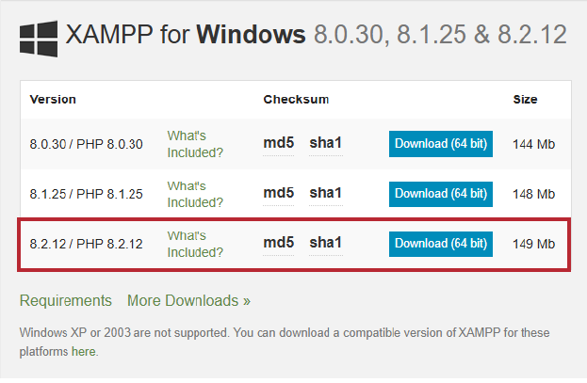
- เลือกดาวน์โหลดเวอร์ชั่นที่ต้องการตามระบบปฏิบัติการของคุณ (Windows, macOS, หรือ Linux)

รูปที 2 เลือกดาวน์โหลดเวอร์ชั่นตามระบบปฎิบัติการ
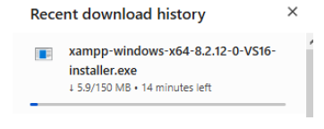
- ระบบจะดำเนินการดาวน์โหลดโปรแกรม

รูปที 3 การดาวน์โหลดโปรแกรม
- เมื่อโปรแกรมดาวน์โหลดเสร็จแล้ว เปิดไฟล์ XAMPP ที่ดาวน์โหลด เพื่อทำการติดตั้งลงบนเครื่องคอมพิวเตอร์ หน้าต่างติดตั้งจะปรากฏขึ้น คลิก "Next" เพื่อเริ่มต้นการติดตั้ง
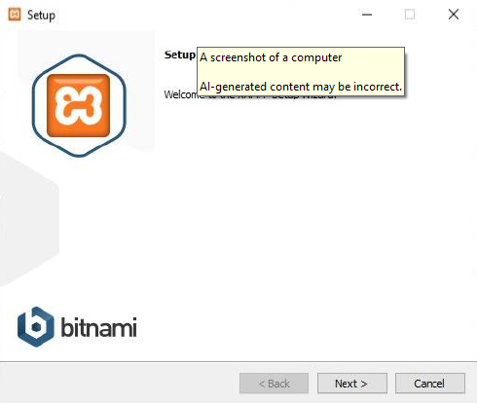

รูปที 4 หน้าโปรแกรม XAMPP
- เลือกส่วนประกอบที่ต้องการติดตั้ง โดยปกติจะเลือกทุกส่วนประกอบ (Apache, MySQL, FileZilla FTP Server, Mercury Mail Server, Tomcat) คลิก "Next"
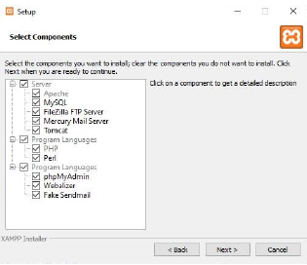

รูปที 5 เลือกส่วนประกอบที่ต้องการติดตั้ง
- เลือกตำแหน่งที่จะติดตั้ง XAMPP บนคอมพิวเตอร์ โดยปกติจะเป็น `C:\xampp` คลิก "Next"
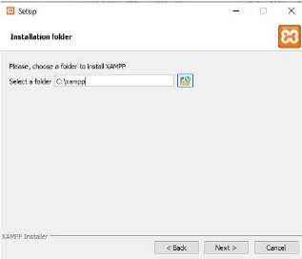

รูปที 6 ตำแหน่งที่จะติดตั้ง XAMPP
- เลือกภาษาสำหรับตัวติดตั้ง (ภาษาอังกฤษเป็นค่ามาตรฐาน) คลิก "Next"
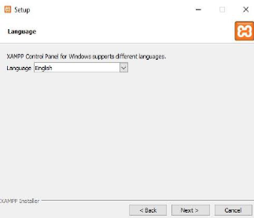

รูปที 7 ภาษาสำหรับตัวติดตั้ง
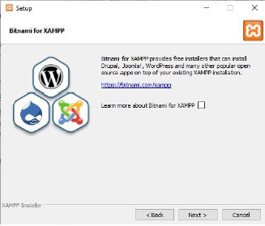
- กด "Next" เพื่อเริ่มการติดตั้ง

รูปที 8 ติดตั้งส่วนเสริม
- คลิก Next เพื่อเริ่มการ Install
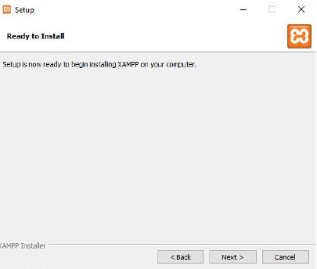

รูปที 9 เตรียมพร้อมสำหรับการติดตั้ง
- รอให้การติดตั้งเสร็จสิ้น และกด "Finish" เพื่อเปิดตัว XAMPP Control Panel
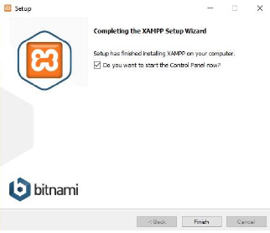

รูปที 10 ติดตั้งโปรแกรมเสร็จสิ้น
- เปิดใช้งานโปรแกรม XAMPP Control Panel ของ XAMPP จะแสดงผลเป็นหน้าต่างขนาดเล็ก ให้คลิกที่ปุ่ม Start ที่ Apache กับ MySQL เพื่อเปิด Service ให้พร้อมใช้งาน
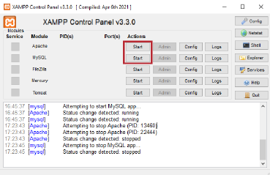

รูปที 11 Control Panel ของ XAMPP
- ให้สังเกตถ้า Service Apache กับ MySQL เปิดเรียบร้อยแล้ว จะมีแถบสีเขียวที่ข้อความ สามารถกดปุ่ม x ที่มุมขวาบนเพื่อย่อเก็บ popup ได้เลย
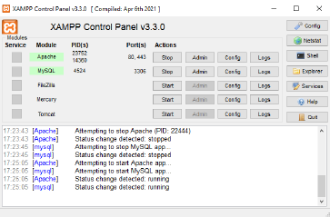
.

รูปที 12 เปิดใช้งาน XAMPP
3.1.2 จัดการ Database
- เปิด Google Chrome พิมพ์ URL : http://localhost/dashboard/ คลิก phpMyAdmin
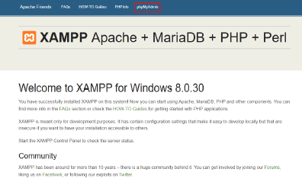

รูปที 13 หน้า Dashboard ของ XAMPP

- หน้าจัดการ Database PhpMyAdmin
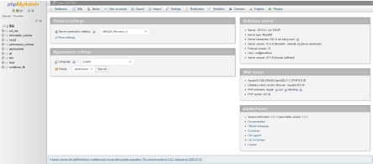

รูปที 14 หน้า Database PhpMyAdmin

3.1.3 การติดตั้ง WordPress และ XAMPP
- เปิด Google Chrome พิมพ์ URL : https://th.wordpress.org/download/
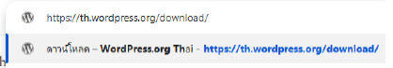

รูปที 15 การค้นหา WordPress ผ่าน URL
- คลิกดาวน์โหลดไฟล์ WordPress
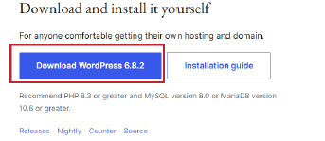

รูปที 16 ดาวน์โหลด WordPress
- ดาวน์โหลดเสร็จ จะได้ไฟล์ WordPress รูปแบบไฟล์ Zip
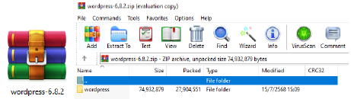

รูปที 17 ไฟล์ WordPress หลังดาวน์โหลดเสร็จ
- นำไฟล์ Zip WordPress แตกไฟล์ลงใน C:\xampp\htdocs
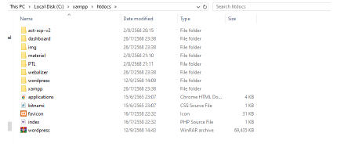

รูปที 18 แตกไฟล์ WordPress
- เปิด Google Chrome พิมพ์ URL : https://localhost/wordpress เลือกภาษาและคลิก Continue
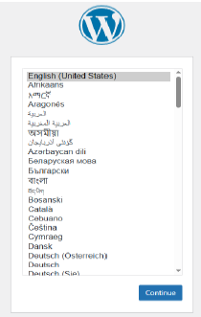

รูปที 19 เลือกภาษา English
- หลังเลือกภาษาเสร็จจะปรากฏหน้ายินดีต้อนรับ WordPress คลิก Let’s go
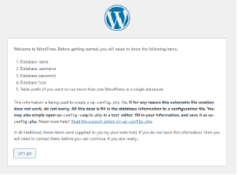

รูปที 20 หน้ายินดีต้อนรับ WordPress
- กรอกข้อมูลและรายละเอียดดังนี้ จากนั้น คลิก submit
- Database Name : wordpress_db
- Username : root
- Database Host : localhost
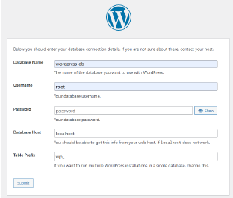

รูปที 21 หน้าเชื่อมต่อ Database
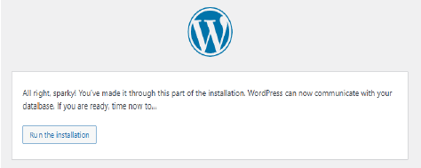
- หลังกรอกข้อมูลเสร็จแล้ว คลิก Run The installation

รูปที 22 หน้าติดตั้ง Data base
- หลังติดตั้งข้อมูลเสร็จแล้ว ระบบจะให้กรอกข้อมูลเว็บไซต์
- Site Title : animal lover
- Username : admin
- Password : 0jpbdc9%V3hLQf!@2H%lxnh4 คลิก confirm Password
- Your Email : กรอกอีเมล
- คลิก install WordPress
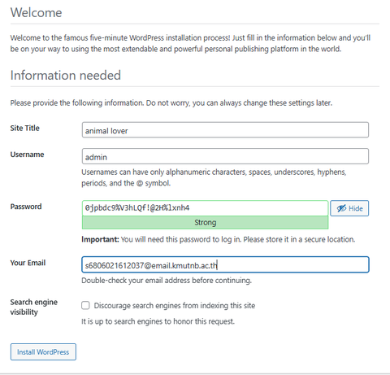

รูปที 23 กรอกข้อมูลเว็บไซต์
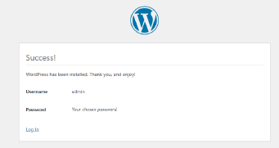
- จากนั้นจะปรากฏหน้า Success คลิก Log In

รูปที 24 หน้า Success
- กรอกข้อมูล Username และ Password ที่ลงทะเบียนไว้ จากนั้นคลิก Log In

รูปที 25 หน้าเข้าสู่ระบบ
- จากนั้นจะปรากฎหน้าระบบภายในส่วนของ Admin

รูปที 26 หน้าการทำงานของ Admin

3.2 การเลือก Theme และ Plugin
เลือกธีม (Theme) ที่เหมาะสมกับลักษณะเว็บไซต์ชมรมคนรักสัตว์ โดยเน้นดีไซน์ที่ทันสมัย สวยงาม และรองรับการใช้งานบนทุกอุปกรณ์ (Responsive Design) เพื่อให้สมาชิกและผู้สนใจเข้าถึงข้อมูลข่าวสารและชุมชนได้อย่างสะดวกสบาย สำหรับปลั๊กอินที่ติดตั้งเพื่อเพิ่มฟังก์ชันและความสะดวกในการใช้งาน มีดังนี้
- All-in-One WP Migration and Backup ใช้สำหรับสำรองและย้ายเว็บไซต์อย่างครบถ้วน ทั้งฐานข้อมูลและไฟล์สื่อ
- Duplicator ปลั๊กอินสำหรับโคลนและย้ายเว็บไซต์อย่างรวดเร็วปลอดภัย
- Elementor, ElementsKit Lite, และ ElementsKit Pro เครื่องมือออกแบบและจัดหน้าเว็บไซต์แบบลากวาง ช่วยให้การสร้างหน้าเว็บรวดเร็วและสวยงามโดยไม่ต้องเขียนโค้ด
- Ocean Extra และ PRO Elements ธีมและปลั๊กอินเสริมสำหรับเพิ่มฟีเจอร์และปรับแต่งธีมให้เหมาะสมกับชมรมคนรักสัตว์
- Starter Templates เทมเพลตสำเร็จรูปที่ช่วยเร่งการสร้างเว็บไซต์ให้เร็วขึ้น
- SureRank SEO ปลั๊กอินสำหรับปรับแต่ง SEO เพื่อเพิ่มโอกาสให้เว็บไซต์ถูกค้นพบในเครื่องมือค้นหา
- The Post Grid ใช้แสดงข่าวสารหรือบทความในรูปแบบกริดสวยงาม
- Ultimate Addons for Elementor Lite เพิ่ม widget และเครื่องมือเสริมสำหรับ Elementor
- WordPress Importer ช่วยในการนำเข้าข้อมูล เพจ และบทความ
- wpForo ปลั๊กอินฟอรัม สำหรับสร้างและบริหารจัดการเว็บบอร์ด ช่วยให้สมาชิกแลกเปลี่ยนความคิดเห็น สร้างชุมชน
- WPvivid Backup Plugin ใช้สำรองข้อมูลเว็บไซต์และฐานข้อมูลแบบอัตโนมัติ พร้อมตั้งตารางเวลาได้

3.3 การออกแบบโครงสร้างเว็บไซต์ (Sitemap / Diagram)
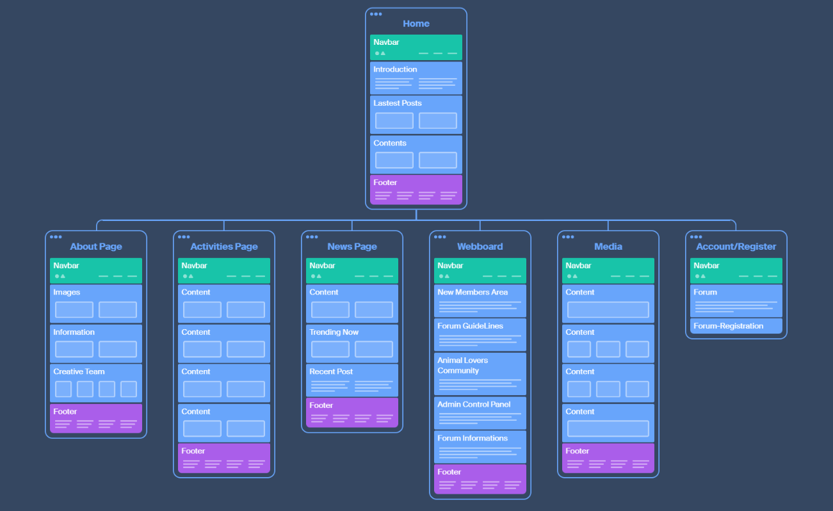

รูปที 27 Site map เว็บไซต์ชมรมคนรักสัตว์

3.4 การสร้างเนื้อหา (Pages, Posts, Categories, Tags)
- การสร้าง Pages หรือหน้าต่าง ๆ เช่น หน้าแรก (Home), ข่าวสารสัตว์เลี้ยง, ความรู้การดูแล และหน้าติดต่อชมรม เพื่อให้เป็นเนื้อหาคงที่ที่ผู้ใช้งานเข้าถึงได้ง่าย
- การสร้าง Posts หรือบทความความรู้ ข่าวสาร และคำแนะนำที่เกี่ยวกับสัตว์เลี้ยงต่าง ๆ ที่จะมีการอัปเดตอย่างสม่ำเสมอ
- การจัดการ Categories โดยแบ่งเป็นหมวดหมู่หลักตามประเภทสัตว์เลี้ยง เช่น แมว หมา กระต่าย
- การใช้ Tags เพื่อเพิ่มรายละเอียดและความหลากหลายในจัดหมวดหมู่ เช่น สุขภาพ, อาหาร, พฤติกรรม เพื่อช่วยให้การค้นหาข้อมูลที่เกี่ยวข้องมีความแม่นยำและสะดวกขึ้น

3.5 การเพิ่มฟังก์ชันการใช้งาน
3.5.1 ระบบสมาชิก (Membership System) ระบบสมาชิกของเว็บไซต์เป็นระบบสมาชิกในฟอรัมที่พัฒนาด้วยปลั๊กอิน wpForo ซึ่งช่วยให้ผู้ใช้งานสามารถสมัครสมาชิก เข้าสู่ระบบ และจัดการข้อมูลโปรไฟล์ในฟอรัมได้อย่างง่ายดาย สมาชิกสามารถตั้งกระทู้ แสดงความคิดเห็น และแลกเปลี่ยนข้อมูลเกี่ยวกับสัตว์เลี้ยงอย่างเป็นระบบ โดยไม่มีระบบสมาชิกแยกส่วนอื่นเพิ่มเติม
3.5.2 ระบบฟอรัมถาม-ตอบ (Webboard) ใช้ปลั๊กอิน wpForo เป็นระบบฟอรัมหลักที่เปิดโอกาสให้สมาชิกได้ตั้งคำถาม แสดงความคิดเห็น และพูดคุยแลกเปลี่ยนความรู้ในหัวข้อเกี่ยวกับสัตว์เลี้ยงต่าง ๆ อย่างมีประสิทธิภาพและเป็นมิตร
3.5.3 ระบบข่าวสารและการอัปเดตข้อมูล เผยแพร่ข่าวสารและเนื้อหาความรู้เกี่ยวกับสัตว์เลี้ยงที่อัปเดตอย่างสม่ำเสมอ ให้สมาชิกและผู้สนใจติดตามผ่านหน้าเว็บไซต์ได้โดยง่าย
3.5.4 การออกแบบประสบการณ์ผู้ใช้งาน (User Experience) ปรับแต่งธีมและองค์ประกอบของเว็บไซต์ให้ใช้งานง่าย รวดเร็ว และสวยงาม เหมาะสมกับกลุ่มผู้ใช้ ด้วยเครื่องมือเช่น Elementor และ ElementsKit

3.6 การทดสอบและปรับปรุงเว็บไซต์
หลังจากพัฒนาเว็บไซต์"Animal Lover ชมรมคนรักสัตว์" เสร็จสมบูรณ์ ได้ทำการทดสอบระบบอย่างละเอียดในหลายด้าน ได้แก่
- การทดสอบฟังก์ชันการใช้งานของเว็บไซต์ เช่น ระบบฟอรัมการตั้งกระทู้ ระบบการแสดงบทความ และการทำงานของปลั๊กอินต่าง ๆ
- การทดสอบความเข้ากันได้ของเว็บไซต์กับอุปกรณ์หลากหลายประเภทและเว็บเบราว์เซอร์ต่าง ๆ เพื่อรับรองว่าเว็บไซต์รองรับ Responsive Design และแสดงผลได้ดีบนคอมพิวเตอร์ โทรศัพท์มือถือ และแท็บเล็ต

รายละเอียดส่วนต่างๆ ของเว็บไซต์ (Website Components)

4.1 Home Page: ภาพรวม, ปุมเมนูหลัก
- Home Page
- About Page
- Activities Page
- News Page
- Webboard
- Meddia
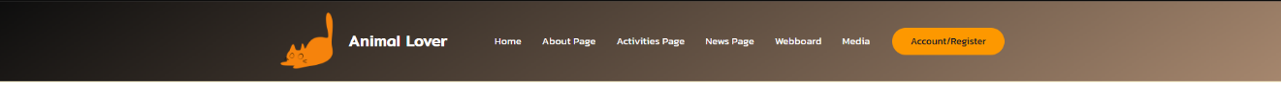
รูปที 28 ปุ่ม Home Page

4.2 About Page (ประวัติที่มา) : แนะนําชมรม
ชมรมคนรักสัตว์ก่อตั้งขึ้นจากความตั้งใจของกลุ่มคนที่รักและใส่ใจเกี่ยวกับสัตว์เลี้ยงหลากหลายชนิด ทั้งแมว หมา และกระต่าย รวมถึงสัตว์ตัวเล็กอื่น ๆ ในสังคมเรา เราเชื่อว่าสัตว์เลี้ยงไม่ได้เป็นเพียงแค่เพื่อนร่วมชีวิต แต่เป็นส่วนสำคัญที่นำความสุข ความอบอุ่น และความรักมาให้กับสมาชิกและครอบครัว
ที่มาและแรงบันดาลใจ
ในยุคที่ข้อมูลข่าวสารเกี่ยวกับการดูแลสัตว์เลี้ยงมีการเปลี่ยนแปลงรวดเร็วและหลากหลาย กลุ่มคนรักสัตว์เหล่านี้ต้องการสร้างพื้นที่กลางที่สามารถรวบรวมข่าวสาร ความรู้ เทคนิคการเลี้ยงดู และแลกเปลี่ยนประสบการณ์เกี่ยวกับสัตว์เลี้ยง โดยเฉพาะอย่างยิ่งการดูแลสุขภาพและความเป็นอยู่ที่ดีของสัตว์เลี้ยงในประเทศไทย เพื่อส่งเสริมให้คนรักสัตว์ได้มีพื้นที่แลกเปลี่ยนอย่างเปิดกว้างและสร้างสรรค์
เป้าหมายของชมรม
1. เป็นแหล่งรวมข้อมูลและข่าวสารสำหรับคนรักสัตว์
2. ส่งเสริมการดูแลสัตว์เลี้ยงอย่างถูกวิธีและมีความรับผิดชอบ
3. สร้างสังคมของคนรักสัตว์ที่ช่วยเหลือและสนับสนุนกันวิสัยทัศน์
4. สร้างสังคมของคนรักสัตว์ที่ช่วยเหลือและสนับสนุนกัน
5. พัฒนาทักษะด้านการสื่อสาร การเขียน และการจัดการเนื้อหาออนไลน์ของสมาชิก
6. สร้างแรงบันดาลใจให้คนรักสัตว์ทุกเพศทุกวัยเห็นความสำคัญและคุณค่าของสัตว์เลี้ยงในชีวิตประจำวัน
วิสัยทัศน์
“ชมรมคนรักสัตว์จะเป็นพื้นที่สร้างสรรค์ที่เผยแพร่ข่าวสาร ความรู้ และส่งเสริมความรักสัตว์อย่างครอบคลุมและจริงใจ”
พันธกิจ
1. เผยแพร่ข่าวสารและความรู้เกี่ยวกับการดูแลสัตว์อย่างถูกต้องและรวดเร็ว
2. ส่งเสริมการสร้างชุมชนออนไลน์และการแลกเปลี่ยนความรู้ในวงกว้าง
3. สร้างเครือข่ายความร่วมมือกับองค์กรและชมรมสัตว์อื่น ๆ
4. เปิดโอกาสให้สมาชิกได้ใช้ความสามารถและสนับสนุนกิจกรรมที่เกี่ยวข้องกับสัตว์

4.3 Activities Page (กิจกรรม)
หน้านี้จัดแสดงข้อมูลเกี่ยวกับข่าวสารและความเคลื่อนไหวต่าง ๆ ของชมรมคนรักสัตว์ รวมถึงเนื้อหาที่เกี่ยวข้องกับการดูแลสัตว์เลี้ยง แม้ในปัจจุบันชมรมจะไม่มีการจัดกิจกรรมพิเศษอย่างเป็นทางการ แต่หน้ากิจกรรมนี้ยังคงเป็นพื้นที่สำหรับเผยแพร่ข่าวสารและข้อมูลสำคัญที่เกี่ยวกับสัตว์เลี้ยงให้กับสมาชิกและผู้สนใจได้รับทราบอย่างต่อเนื่อง
เว็บไซต์ใช้ปลั๊กอิน wpForo ในการจัดการฟอรัมสำหรับการแลกเปลี่ยนข้อคิดเห็นและความรู้ระหว่างสมาชิก เพื่อส่งเสริมการสื่อสารและแบ่งปันประสบการณ์ในชมรม รวมถึงให้บริการข่าวสารและอัปเดตข้อมูลที่เป็นประโยชน์กับสมาชิกทุกท่านอย่างสม่ำเสมอ

4.4 News Page (ขาวสารประจําวัน)
หน้าข่าวสารเป็นส่วนสำคัญของเว็บไซต์ชมรมคนรักสัตว์ที่รวบรวมและนำเสนอข่าวสาร ความรู้ และข้อมูลเกี่ยวกับสัตว์เลี้ยงในแต่ละวัน โดยใช้ระบบ Posts ของ WordPress ในการสร้างและจัดการเนื้อหาข่าวสารแต่ละเรื่องอย่างมีประสิทธิภาพ
เนื้อหาข่าวสารจะถูกจัดเก็บเป็นโพสต์แยกตามหมวดหมู่และวันที่ เพื่อให้ง่ายต่อการอัปเดตข่าวสารใหม่ ๆ อย่างต่อเนื่องและสะดวกสำหรับผู้ใช้งานในการค้นหาข้อมูลที่ต้องการ
เว็บไซต์จัดระเบียบข่าวสารผ่านระบบ Categories (หมวดหมู่ข่าว) โดยแบ่งออกเป็นหมวดหมู่หลักตามประเภทสัตว์เลี้ยงที่ชมรมสนใจ ได้แก่
- Dog (สุนัข)
- Cat (แมว)
- Hamster (แฮมสเตอร์)
- Fish (ปลา)
- Bird (นก)
- Rabbit (กระต่าย)
การใช้ระบบ Posts ร่วมกับ Categories นี้ช่วยให้การบริหารจัดการเนื้อหาข่าวสารเป็นระเบียบ ลดความซ้ำซ้อน และเพิ่มความสะดวกในการค้นหาและนำเสนอข่าวสารให้ตรงกับความสนใจของผู้ใช้งาน

4.5 Members (สมาชิก )
ระบบสมาชิกในเว็บไซต์ชมรมคนรักสัตว์ถูกออกแบบให้รองรับการใช้งานในระบบฟอรัมที่พัฒนาด้วยปลั๊กอิน wpForo โดยจัดบทบาทของผู้ใช้งานออกเป็นหลายระดับ (User Roles) เพื่อจัดการสิทธิ์และหน้าที่ของสมาชิกแต่ละกลุ่มอย่างเหมาะสม ได้แก่
- Administrator (ผู้ดูแลระบบ): มีสิทธิ์สูงสุด สามารถจัดการทุกฟังก์ชันในเว็บไซต์ เช่น การตั้งค่าและดูแลระบบฟอรัม การจัดการเนื้อหา และการควบคุมสมาชิก
- Author (ผู้เขียนบทความ): สามารถสร้าง แก้ไข และเผยแพร่บทความของตนเองภายในเว็บไซต์ได้
- Contributor (ผู้ร่วมเขียนบทความ): สามารถสร้างและแก้ไขบทความของตนเองได้ แต่ต้องได้รับอนุมัติจากผู้ดูแลก่อนเผยแพร่
- Member (สมาชิกฟอรัมทั่วไป): สมาชิกที่ลงทะเบียนในฟอรัม สามารถตั้งกระทู้ แสดงความคิดเห็น และเข้าร่วมกิจกรรมในชุมชนออนไลน์ได้
- Visitors (ผู้เยี่ยมชม): ผู้ที่เข้าชมเว็บไซต์โดยไม่สมัครสมาชิก สามารถอ่านเนื้อหาและข่าวสารได้อย่างอิสระ แต่ไม่สามารถมีส่วนร่วมในฟอรัมได้

4.6 Webboard : การติดตั้งและใชงาน
การติดตั้งและใช้งาน wpForo เว็บบอร์ดเป็นฟังก์ชันสำคัญที่ช่วยส่งเสริมการสื่อสารและแลกเปลี่ยนความคิดเห็นระหว่างสมาชิกในเว็บไซต์ชมรมคนรักสัตว์ โดยใช้ปลั๊กอิน wpForo ซึ่งเป็นปลั๊กอินยอดนิยมสำหรับสร้างเว็บบอร์ดบนแพลตฟอร์ม WordPress
การติดตั้งปลั๊กอิน wpForo ถูกติดตั้งผ่านระบบจัดการปลั๊กอินของ WordPress โดยสามารถดาวน์โหลดและเปิดใช้งานได้ทันที จากนั้นทำการตั้งค่าพื้นฐาน เช่น การสร้างหมวดหมู่ฟอรัม (Forums) การกำหนดสิทธิ์ผู้ใช้งานในการตั้งกระทู้และตอบกระทู้
การจัดการฟังก์ชันสมาชิกสามารถสร้างกระทู้ใหม่ แสดงความคิดเห็น หรือโต้ตอบในกระทู้ที่มีอยู่ได้ โดยระบบจะจัดเก็บและแสดงผลข้อความตามลำดับเวลาที่โพสต์ ทำให้การสื่อสารเป็นไปอย่างต่อเนื่องและมีระเบียบ ผู้ดูแลระบบสามารถควบคุมและตรวจสอบเนื้อหาภายในเว็บบอร์ดได้ เช่น การลบหรือแก้ไขกระทู้ที่ไม่เหมาะสม หรือการจัดการสมาชิกที่ฝ่าฝืนกฎ
ความปลอดภัยและการควบคุม: wpForo รองรับการตั้งค่าความปลอดภัยและการจำกัดสิทธิ์ เช่น จำกัดการตั้งกระทู้เฉพาะสมาชิกที่ลงทะเบียนแล้ว ป้องกันสแปม และฟีเจอร์ CAPTCHA เพื่อยืนยันตัวตนผู้ใช้งาน
การบูรณาการเว็บบอร์ดที่พัฒนาด้วย wpForo สามารถผสานรวมกับระบบสมาชิกของเว็บไซต์ชมรมคนรักสัตว์ได้อย่างราบรื่น ทำให้สมาชิกสามารถใช้บัญชีเดียวกันในการเข้าสู่ระบบและเข้าร่วมฟอรัมได้อย่างสะดวก

4.7 Media : ภาพถาย วิดีโอ เอกสาร PDF
ส่วนสื่อมัลติมีเดียในเว็บไซต์ชมรมคนรักสัตว์ถูกออกแบบมาเพื่อรองรับการจัดเก็บและนำเสนอภาพถ่ายที่น่ารักและหลากหลายของสัตว์เลี้ยง เช่น แมว หมา กระต่าย และสัตว์อื่น ๆ ที่สมาชิกชื่นชอบ โดยมุ่งเน้นให้ภาพมีคุณภาพสูง มีความคมชัด สวยงาม และเหมาะสมสำหรับการนำเสนอบนเว็บไซต์
การจัดเก็บและแสดงผลภาพถ่ายดำเนินการผ่านระบบจัดการสื่อของ WordPress ที่อำนวยความสะดวกในการอัปโหลดและจัดการภาพ เพื่อสร้างประสบการณ์ที่ดีให้กับผู้เยี่ยมชมเว็บไซต์ เพิ่มความน่าสนใจ พร้อมทั้งรักษาความน่าเชื่อถือและความเป็นมืออาชีพของเนื้อหาในเว็บไซต์ชมรม

ผลการพัฒนาเว็บไซต์ (Results)

5.1 ภาพหน้าจอ (Screenshots) ของหน้าเว็บไซต์ทุกส่วน
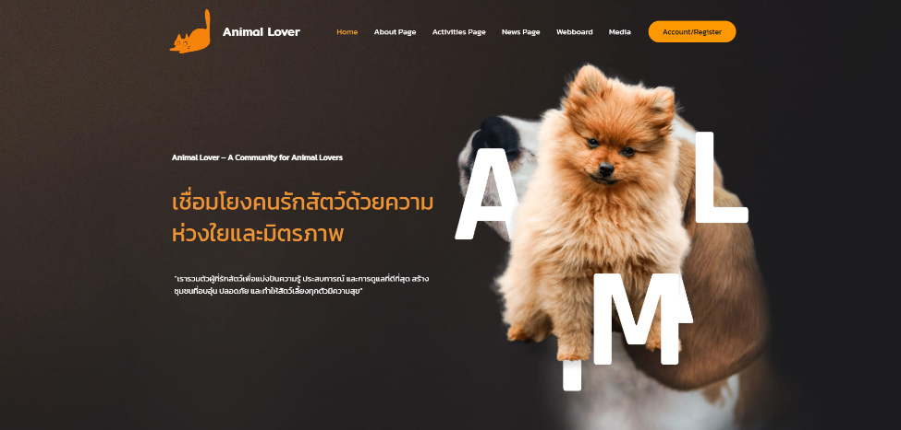

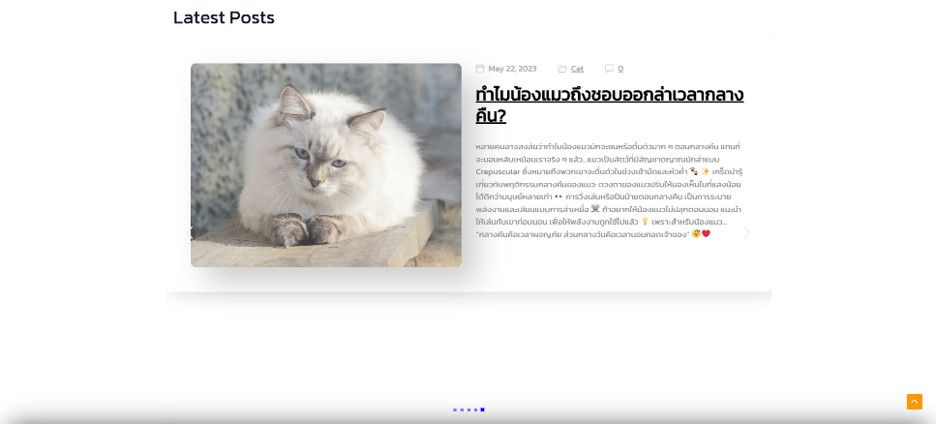
รูปที 29 หน้า Home Page

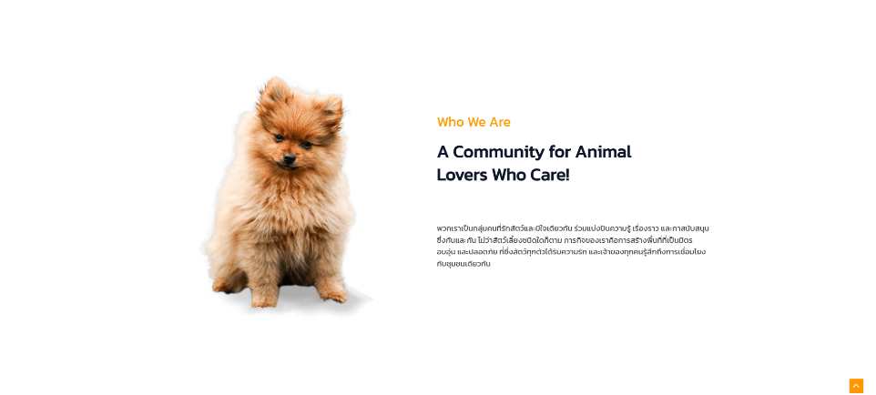
รูปที 30 หน้า Home Page

รูปที 31 หน้า Home Page


รูปที 32 หน้า Home Page
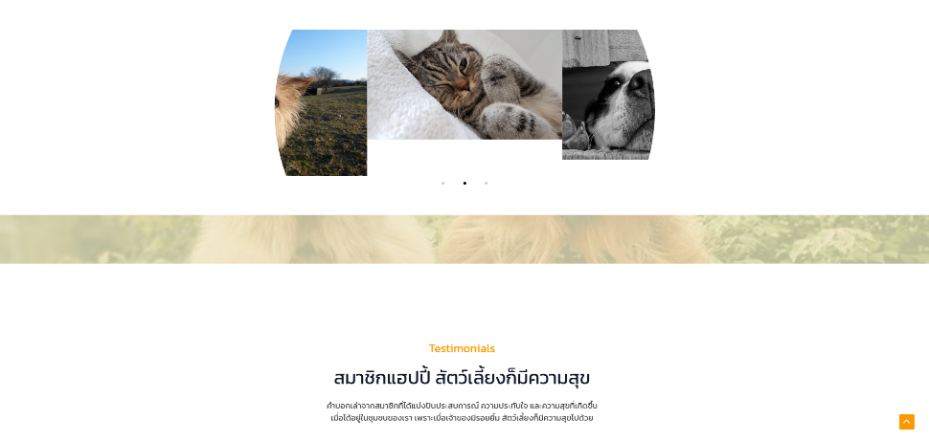

รูปที 33 หน้า Home Page
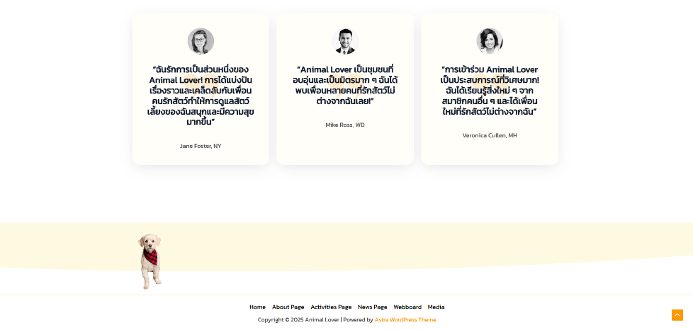

รูปที 34 หน้า Home Page
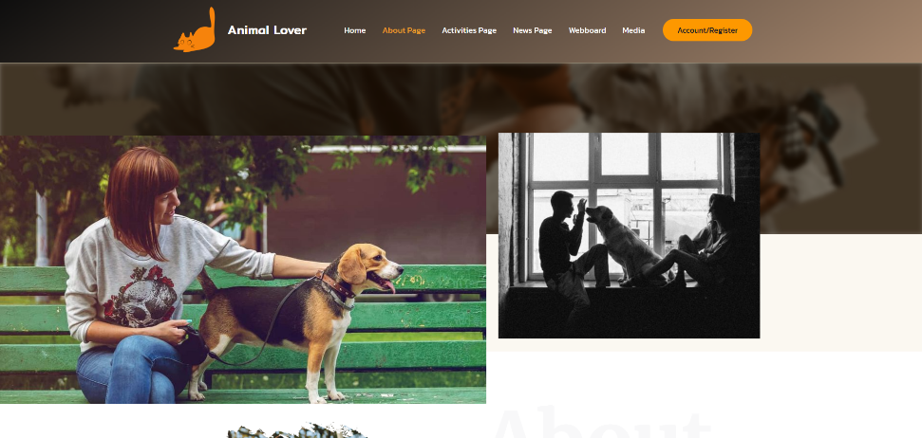

รูปที 35 หน้า About Page
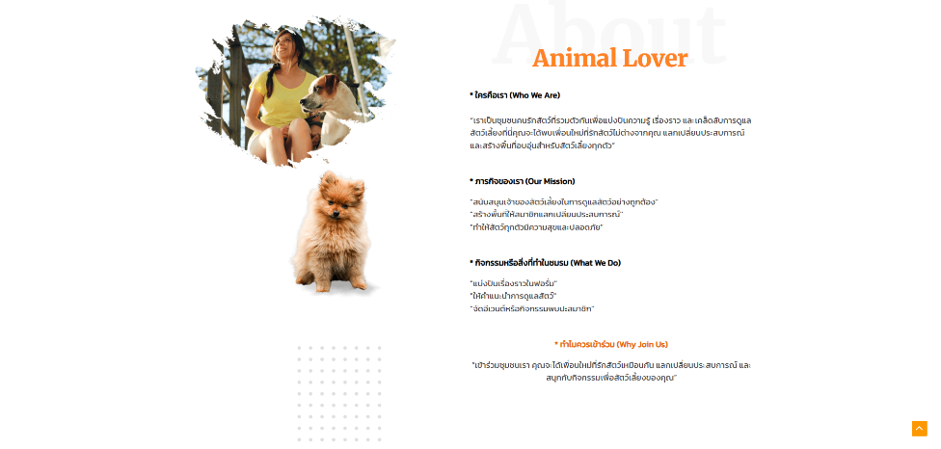


รูปที 36 About Page

รูปที 37 About Page

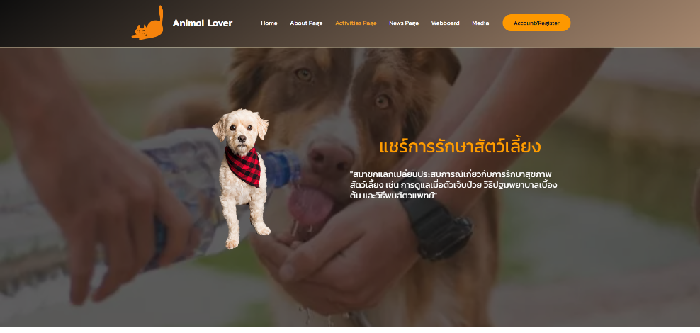
รูปที 38 หน้า Activities Page



รูปที 39 หน้า Activities Page

รูปที 40 หน้า Activities Page
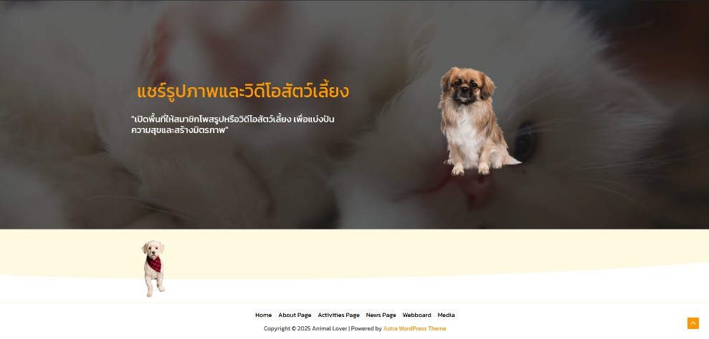

รูปที 41 หน้า Activities Page
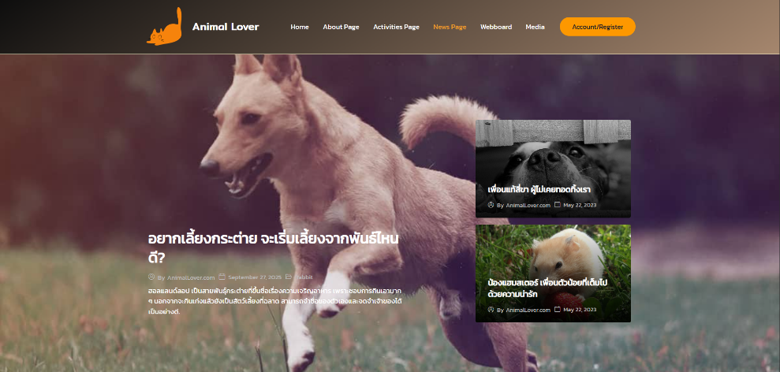

รูปที 42 หน้า News Page
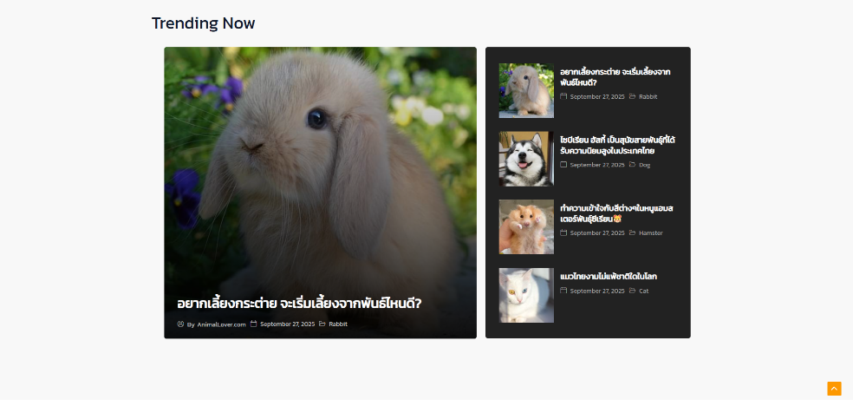

รูปที 43 หน้า News Page
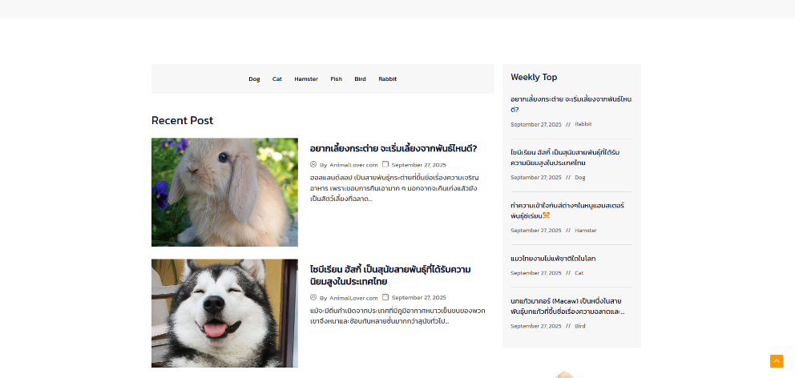

รูปที 44 หน้า New Page
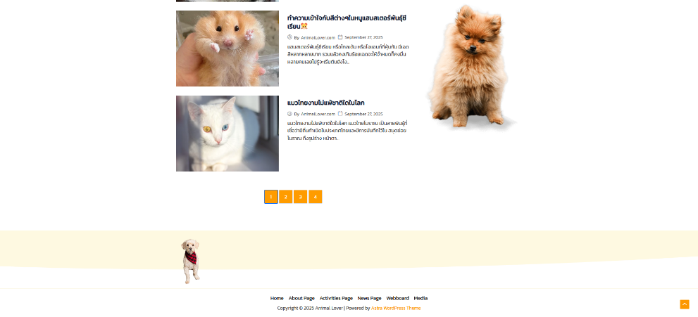

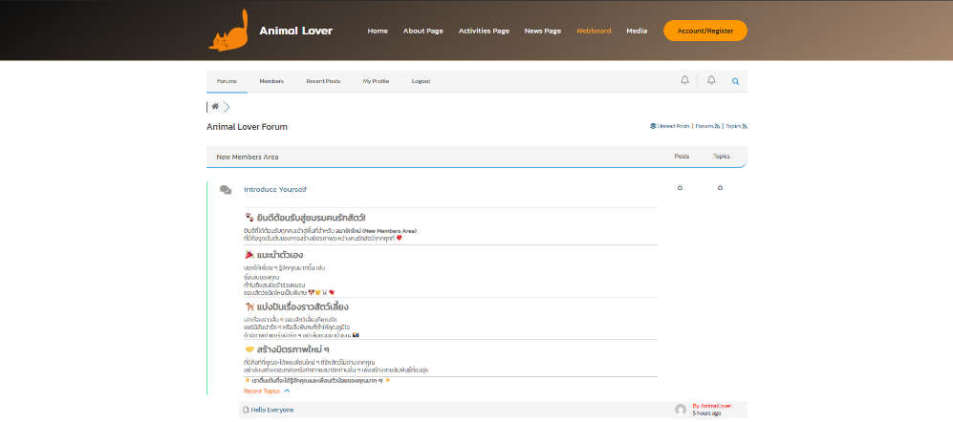
รูปที 45 หน้า New Page

รูปที 46 หน้า Webboard
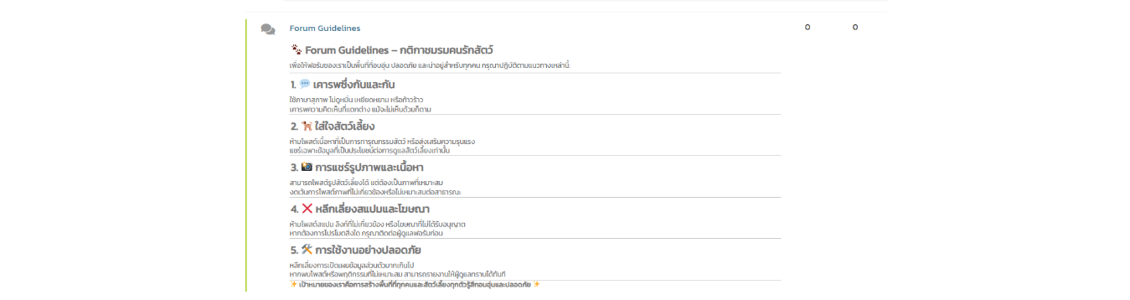

รูปที 47 หน้า Webboard
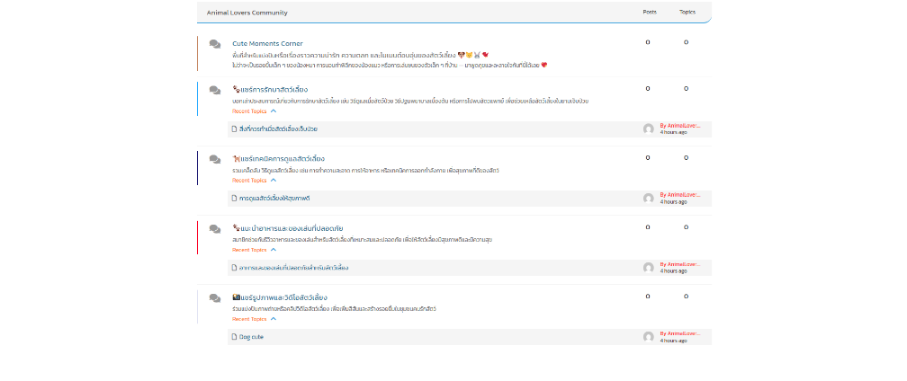

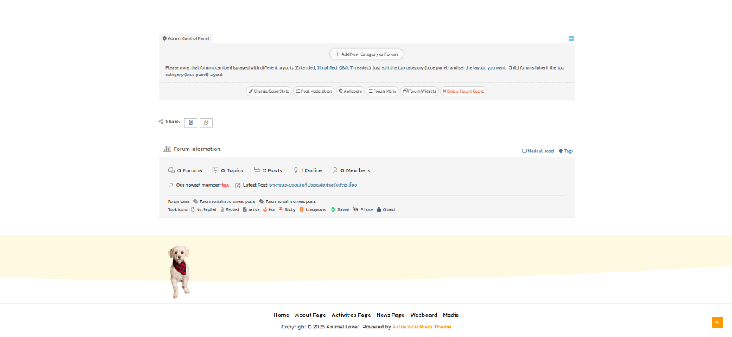
รูปที 48 หน้า Webboard

รูปที 49 หน้า Webboard
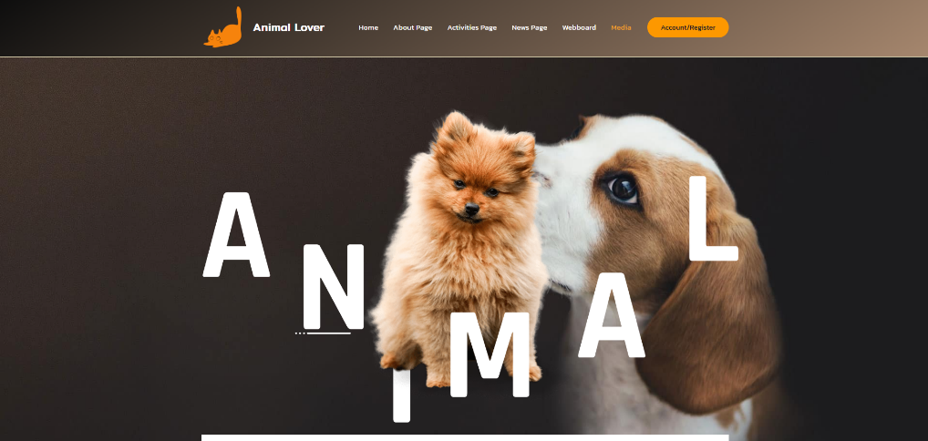

รูปที 50 หน้า Media
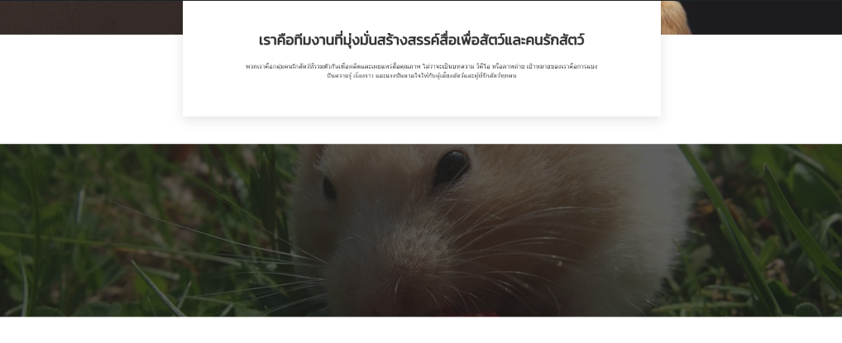

รูปที 51 หน้า Media
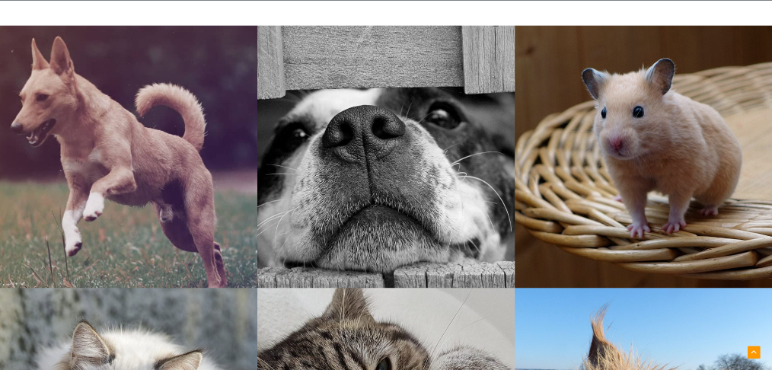

รูปที 52 หน้า Media
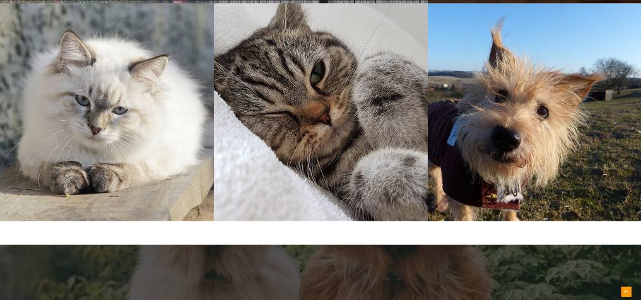

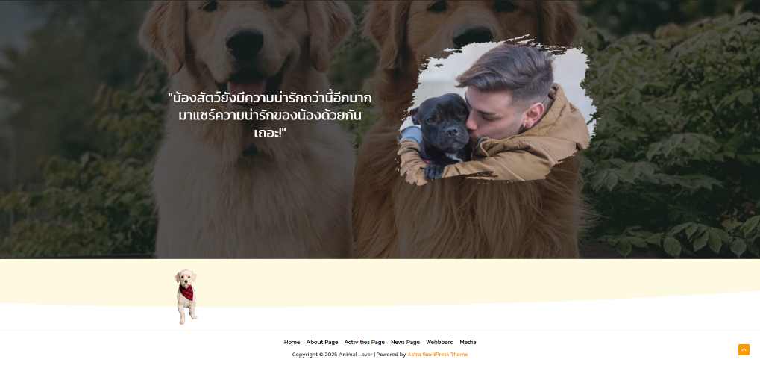
รูปที 53 หน้า Media

รูปที 54 หน้า Media
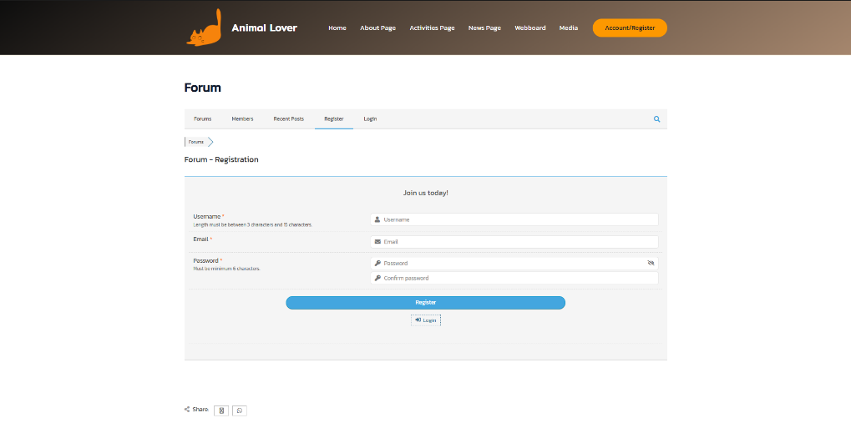

รูปที 55 หน้า Media

5.2 ตัวอย่างการโพสต์ข่าวสาร
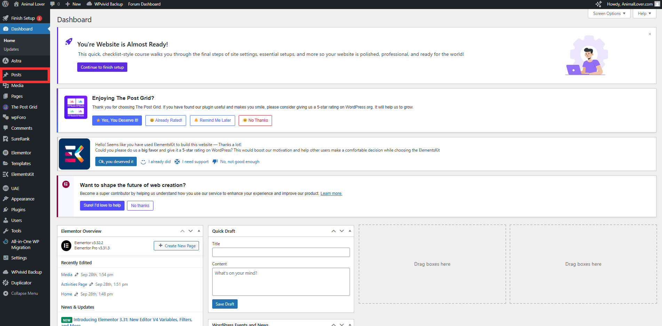
- คลิกเมนู Posts

รูปที 56 เมนู Posts
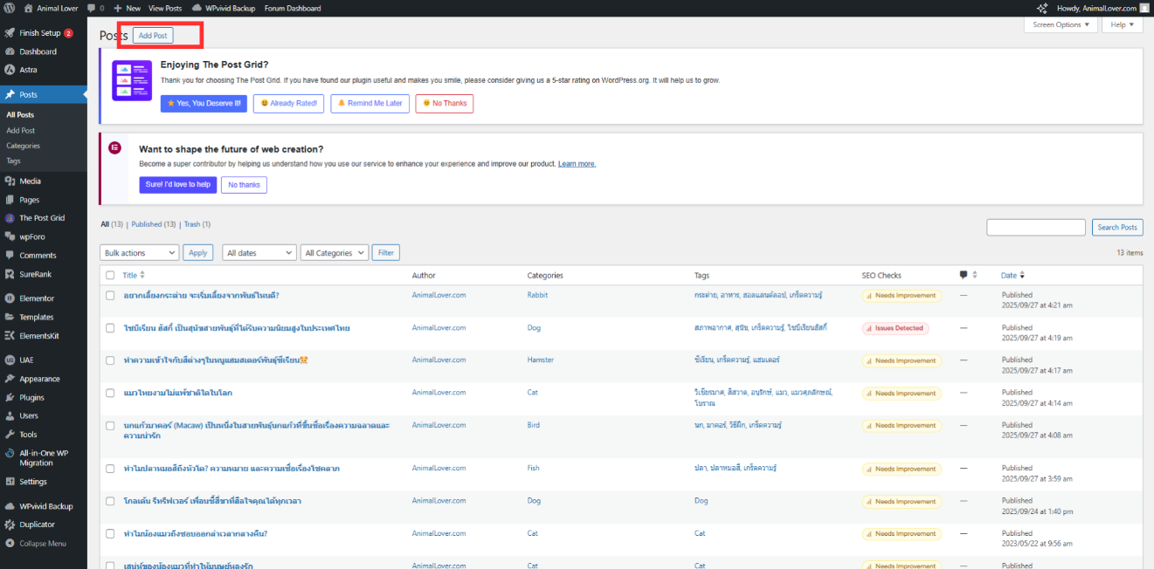
- คลิกปุ่ม Add Posts

รูปที 57 การกดเพิ่มโพสต์ข้อมูลข่าวสาร
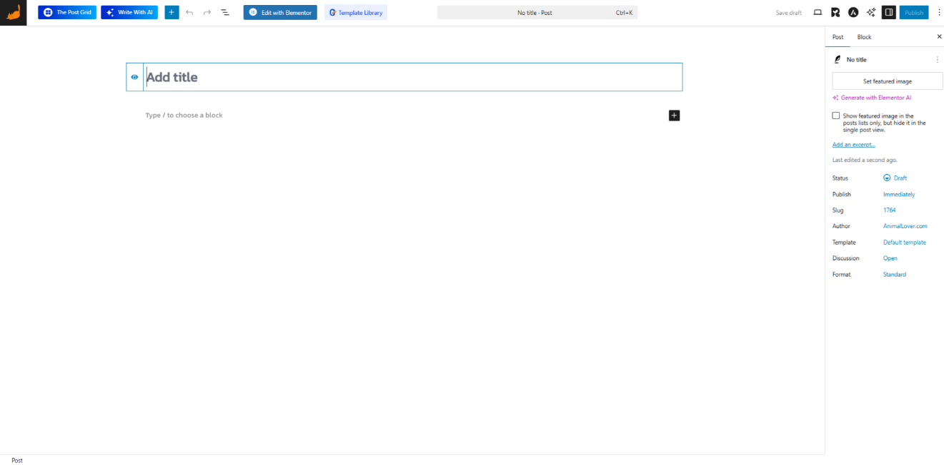
- หน้าเปล่าสำหรับสร้างโพสต์

รูปที 58 หน้าสำหรับเพิ่มเนื้อหาโพสต์

- พิมพ์ข้อมูลและรายเอียดที่ต้องการ
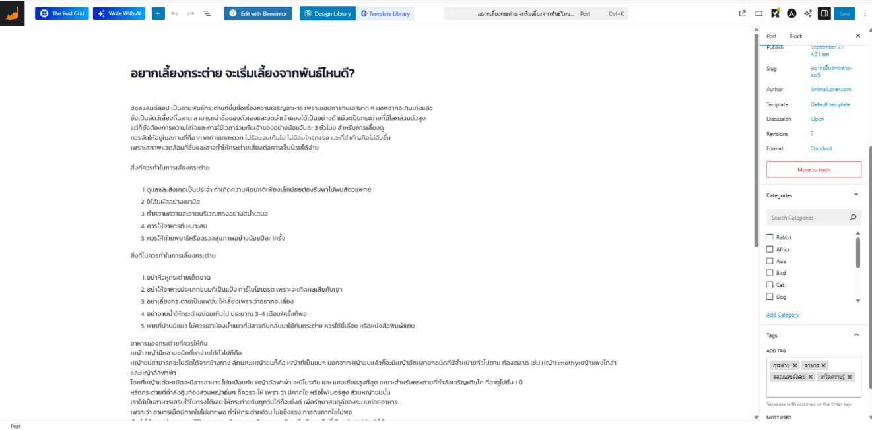

รูปที 59 เพิ่มข้อมูลข่าวสาร

- เลือกหัวข้อ Categories ที่ต้องการ
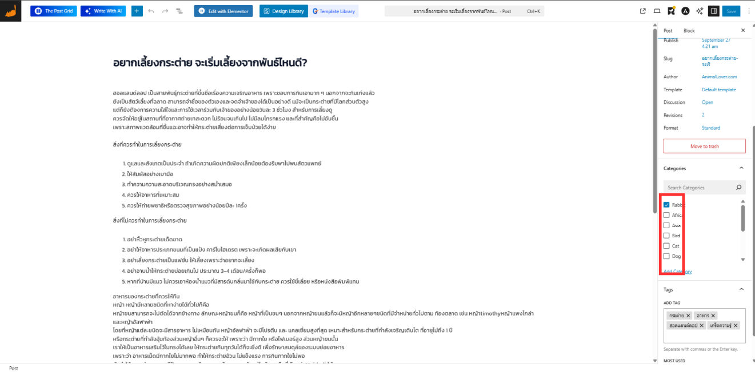

รูปที 60 เลือก Categories

- เมื่อทำทุกอย่างเสร็จสิ้น คลิก Save

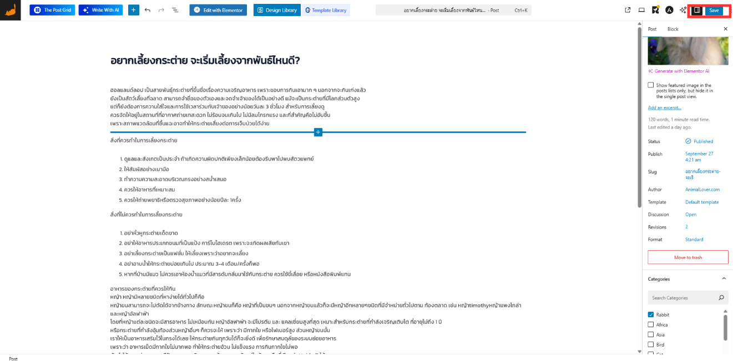

รูปที 61 เมื่อทำทุกอย่างเสร็จสิ้น คลิก Save
- จากนั้นข่าวสารจะปรากฏสู่เว็บไซต์ตามรายละเอียดที่กรอกไว้
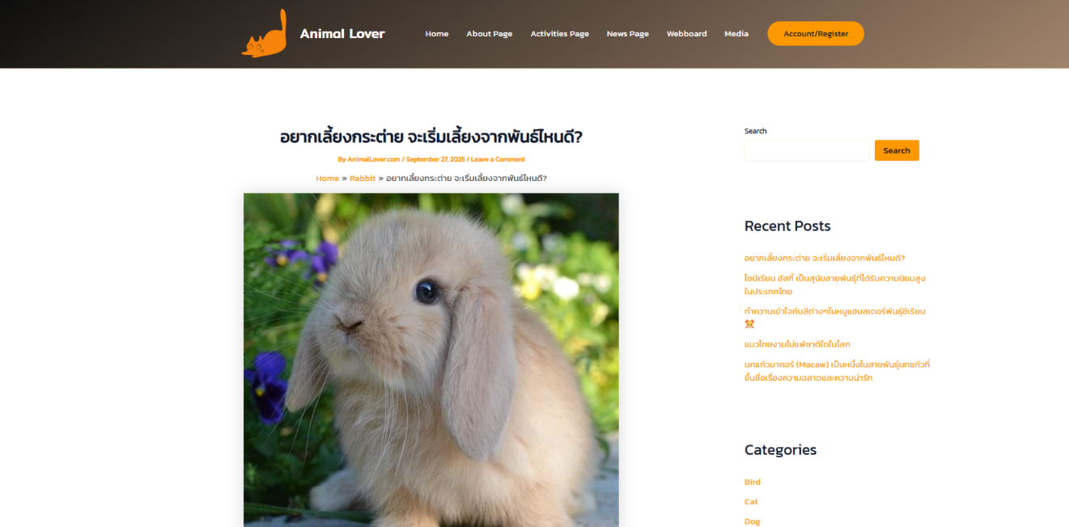

รูปที 62 ข่าวที่เพิ่มขึ้นหน้าเว็บไซต์

5.3 ตัวอย่างการตั้งกระทู้ใน Webboard
- คลิกเมนู wpForo
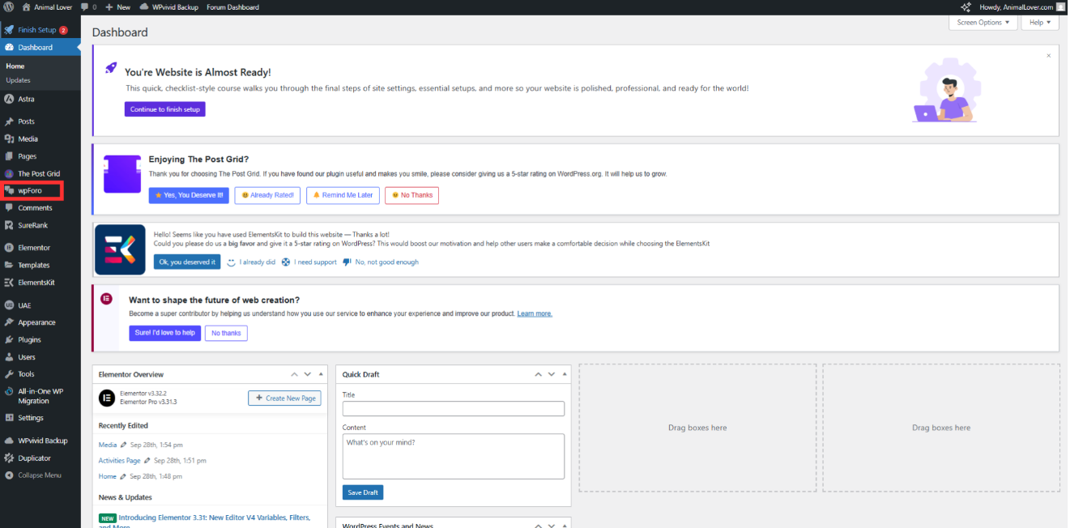

รูปที 63 เมนู wpForo

- คลิก Add New
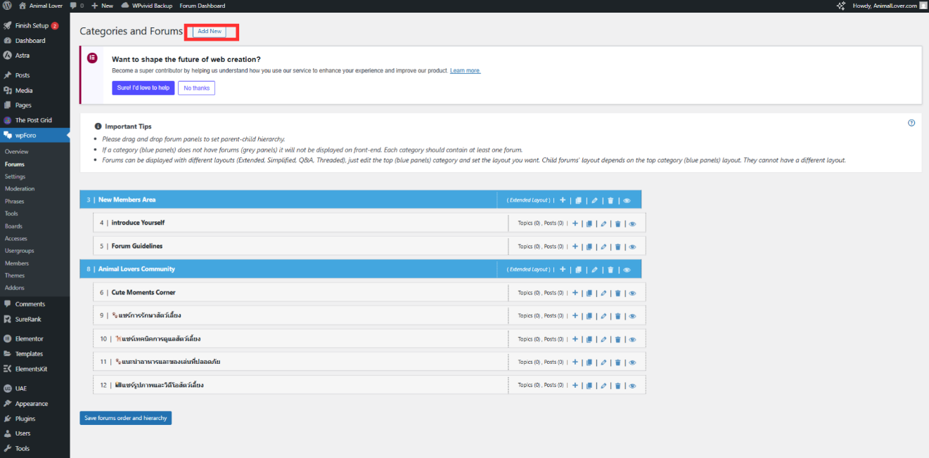

รูปที 64 คลิกเมนู Add New

- จะปรากฎหน้าเปล่าสำหรับสร้างกระทู้

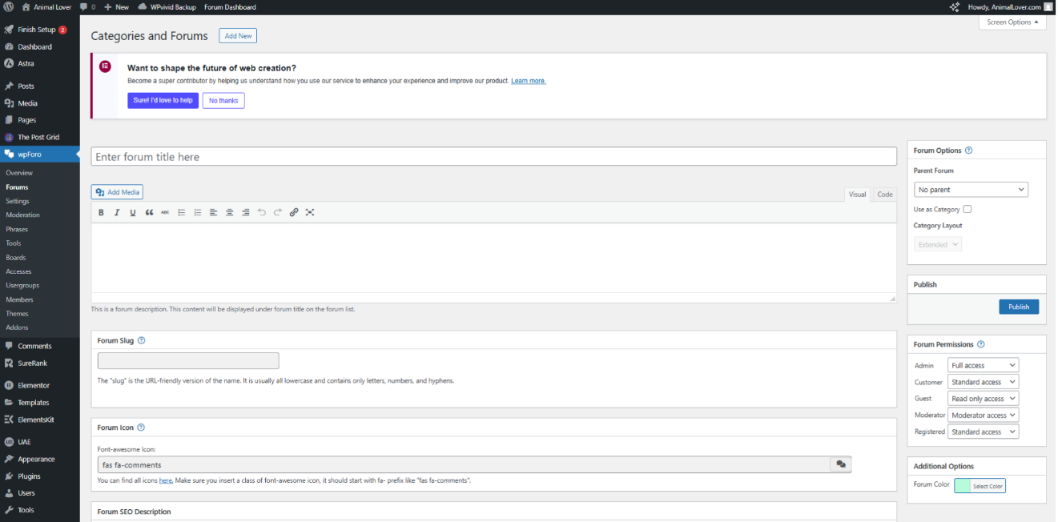
รูปที 65 หน้าแสดงสำหรับสร้างกระทู้

- พิมพ์ข้อมูลและรายเอียดที่ต้องการ

- เลือกหัวข้อ ฟอรั่ม ที่ต้องการ
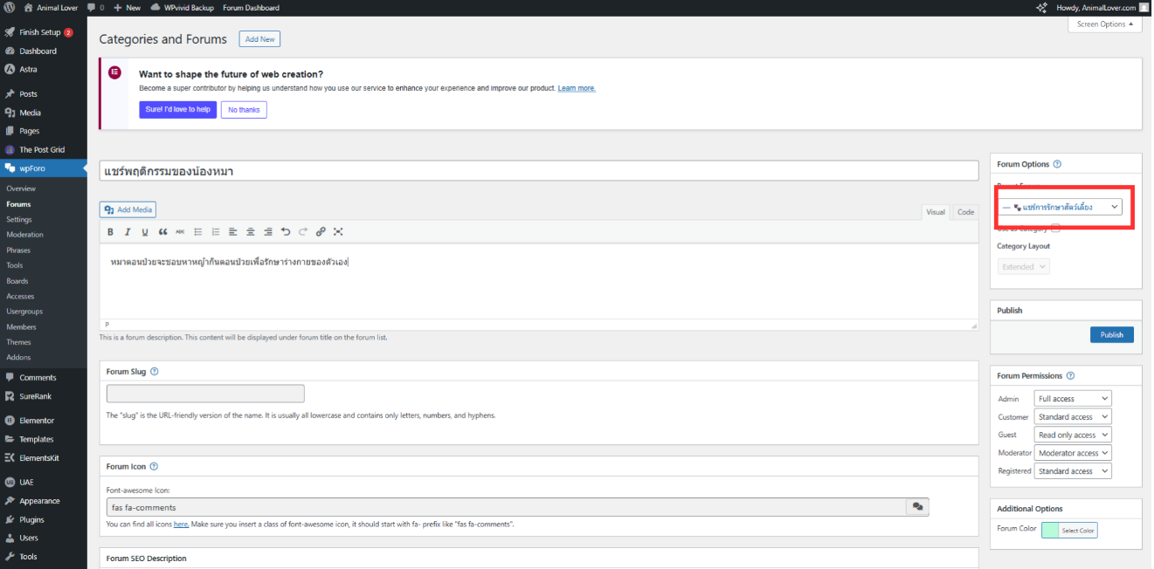

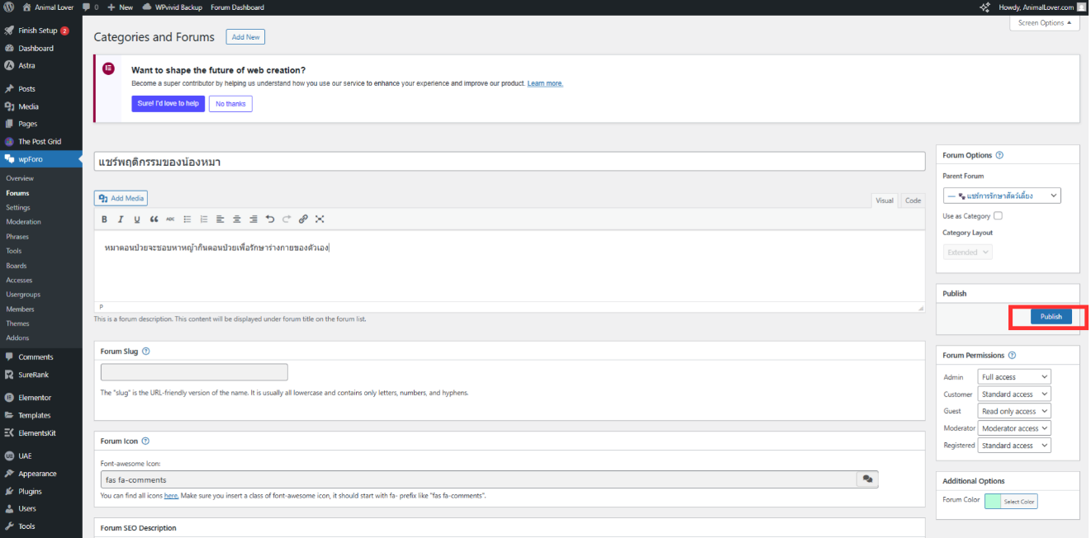
รูปที 66 เลือกหมวดหมู่ฟอรั่ม
- เมื่อทำทุกอย่างเสร็จสิ้น คลิก Publish

รูปที 67 การเผยแพร่กระทู้

- จากนั้นหัวข้อกระทู้จะปรากฎสู่เว็บไซต์ตามรายละเอียดที่กรอกไว้
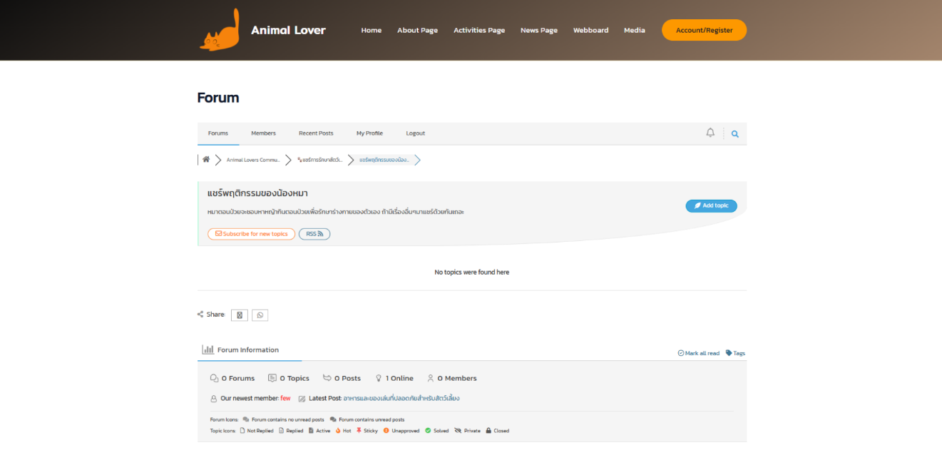

รูปที 68 กระทู้ที่เพิ่มขึ้นหน้าเว็บไซต์

5.4 สรุปว่าเว็บไซต์ทำงานได้ตรงตามวัตถุประสงค์หรือไม่
5.4.1 เพื่อสร้างเว็บไซต์ที่รวบรวมและนำเสนอข่าวสารเกี่ยวกับสัตว์เลี้ยงและสัตว์ต่าง ๆ อย่างถูกต้อง ทันสมัย และเข้าถึงได้ง่าย เมนูที่รองรับ: ข่าวสารสัตว์เลี้ยง, ข่าวสารแมว, ข่าวสารหมา, ข่าวสารกระต่าย, ข่าวสารสัตว์อื่นๆ ตรงตามวัตถุประสงค์ เว็บไซต์มีโครงสร้างแยกหมวดหมู่ชัดเจน ทำให้ผู้ใช้งานสามารถเข้าถึงข่าวสารและข้อมูลได้ง่าย ทันสมัย และครบถ้วน
5.4.2 เพื่อส่งเสริมการแลกเปลี่ยนความรู้ ประสบการณ์ และความคิดเห็นเกี่ยวกับการดูแลสัตว์เลี้ยง ผ่านระบบกระทู้และฟอรัมในเว็บไซต์ เมนูที่รองรับ: เว็บบอร์ด (ฟอรัม) ตรงตามวัตถุประสงค์: ระบบฟอรัมช่วยให้สมาชิกสามารถแลกเปลี่ยนความรู้ ประสบการณ์ และความคิดเห็นเกี่ยวกับสัตว์เลี้ยงได้อย่างมีประสิทธิภาพ
5.4.3 เพื่อส่งเสริมการเรียนรู้และการติดตามข่าวสารในวงการดูแลสัตว์เลี้ยงและสัตว์เลี้ยงออนไลน์อย่างสร้างสรรค์และหลากหลาย เมนูที่รองรับ: ข่าวสาร, บทความ, ภาพถ่ายสัตว์เลี้ยงน่ารัก ตรงตามวัตถุประสงค์: เว็บไซต์มีการนำเสนอเนื้อหาในหลากหลายรูปแบบ เช่น ข่าวสาร บทความ และภาพถ่ายเพื่อสร้างแรงบันดาลใจและเสริมสร้างความรู้
5.4.4 เพื่อพัฒนาแพลตฟอร์มที่สามารถเชื่อมโยงผู้ที่มีความสนใจเกี่ยวกับสัตว์ให้สามารถมีปฏิสัมพันธ์และสร้างชุมชนออนไลน์อย่างมีคุณภาพ เมนูที่รองรับ: ฟอรัม, การค้นหา ตรงตามวัตถุประสงค์: ระบบฟอรัมและฟังก์ชันการค้นหาช่วยสร้างชุมชนออนไลน์และทำให้ผู้ใช้สามารถเข้าถึงข้อมูลได้สะดวก
5.4.5 เพื่อศึกษารูปแบบและกระบวนการพัฒนาเว็บไซต์ชมรมคนรักสัตว์ในยุคดิจิทัล ที่เน้นการใช้งานจริงและการมีส่วนร่วมของกลุ่มเป้าหมาย โครงสร้างเว็บไซต์ที่ออกแบบมาเน้นการใช้งานจริง มีเมนูครบถ้วน รองรับข่าวสาร ฟอรัม และชุมชนออนไลน์ ตรงตามวัตถุประสงค์: เว็บไซต์มีการประยุกต์ใช้รูปแบบเว็บไซต์ที่ทันสมัย พร้อมเปิดโอกาสให้ผู้ใช้งานมีส่วนร่วมและใช้งานได้จริง

ปัญหาและอุปสรรค (Problems & Solutions)

6.1 ปัญหาที่พบระหว่างการทำงาน
6.1.1 ปัญหาในการออกแบบโครงสร้างเมนู (Site Map) ในช่วงเริ่มต้นพบความขัดแย้งในการจัดลำดับความสำคัญระหว่างข้อมูลวิชาการเกี่ยวกับสัตว์เลี้ยงกับข้อมูลกิจกรรมของชมรม ทำให้เมนูหลักซับซ้อนและไม่สามารถจัดหมวดหมู่ข้อมูลได้อย่างถูกต้อง
6.1.2 ปัญหาจัดการข้อมูลข่าวสารทั่วไป เนื่องจากเว็บไซต์มีข่าวสารทั่วไปที่หลากหลายและจำนวนมาก การออกแบบระบบฐานข้อมูลให้ยืดหยุ่นรองรับการอัปเดตอย่างต่อเนื่องโดยไม่กระทบต่อการแสดงผลบนหน้าเว็บเป็นเรื่องท้าทายและต้องใช้เวลาในการทดสอบ
6.1.3 ปัญหาการสื่อสารไม่ชัดเจนของสมาชิก บางครั้งการแบ่งงานในทีมไม่ชัดเจน ข้อมูลที่ส่งต่อไม่ครบถ้วน หรือความเข้าใจฟังก์ชันและความต้องการของเว็บไซต์แตกต่างกัน ส่งผลให้เกิดความล่าช้าและการทำงานซ้ำซ้อน
6.1.4 ปัญหาความล่าช้าในการทำงานบน Localhost พบว่าการพัฒนาเว็บไซต์บน Localhost โดยใช้ XAMPP มีปัญหาการโหลดหน้าเว็บและเชื่อมต่อฐานข้อมูลช้า ซึ่งเป็นอุปสรรคในการทดสอบและแก้ไขโค้ด ส่งผลจากสเปกคอมพิวเตอร์ การตั้งค่าระบบ และการใช้ปลั๊กอินจำนวนมาก
6.1.5 ปัญหาการขาดทักษะด้าน WordPress ขาดความรู้พื้นฐานเกี่ยวกับการใช้งาน WordPress เช่น การจัดการธีม การติดตั้งและตั้งค่าปลั๊กอิน การแก้ไขโค้ด PHP/CSS และการปรับแต่งฟังก์ชัน ทำให้การทำงานล่าช้าและต้องใช้เวลาศึกษาเพิ่มเติม

6.2 วิธีแก้ไข
6.2.1 จัดทำ Site Map (แผนผังเว็บไซต์) ใหม่ แยกเมนูหลักเป็นสองส่วนชัดเจน ได้แก่ ข้อมูลวิชาการสัตว์เลี้ยง เช่น โภชนาการ สุขภาพ พันธุ์สัตว์ และข้อมูลชมรม เช่น กิจกรรม ข่าวสาร เพื่อลดความซ้ำซ้อนและอำนวยความสะดวกในการเข้าถึงข้อมูล
6.2.2 กำหนดแอดมินหรือผู้ดูแลเนื้อหาในแต่ละหมวดข่าว และใช้ระบบแบ่งหน้า (Pagination) เพื่อจัดการปริมาณข้อมูลที่มากเกินไปให้อยู่ในรูปแบบหน้า ๆ เพื่อให้เว็บไซต์โหลดเร็วขึ้นและใช้งานง่าย ระบบแบ่งหน้า (Pagination) คือการแบ่งการแสดงผลข้อมูล เช่น ข่าวสารหรือบทความ ออกเป็นหลายหน้าที่มีจำนวนจำกัดในแต่ละหน้า ทำให้ผู้เข้าชมเว็บไซต์เลื่อนดูข้อมูลทีละหน้าได้สะดวก ลดการโหลดเนื้อหามากในครั้งเดียว
6.2.3 กำหนดบทบาทและหน้าที่ของสมาชิกอย่างชัดเจน ตั้งแต่เริ่มต้นโครงการ ใช้ช่องทางการสื่อสารเช่น Discord ในการประสานงาน พร้อมกำหนดประชุมติดตามความคืบหน้าและยืนยันความเข้าใจฟังก์ชันที่พัฒนา

6.2.4 เปลี่ยนไปใช้เครื่องคอมพิวเตอร์ที่มีสเปกสูงขึ้น หรือทดสอบบน Hosting จริง/Cloud ที่เร็วกว่า Localhost เพื่อแก้ปัญหาความล่าช้าในการพัฒนา
6.2.5 แนะนำให้ศึกษาและขยายความรู้เกี่ยวกับการใช้งาน WordPress ผ่านแหล่งความรู้ต่าง ๆ เมื่อต้องการเพิ่มทักษะ เช่น เอกสารออนไลน์ บทความ วิดีโอสอน หรือคอร์สออนไลน์ เพื่อเพิ่มความชำนาญและลดข้อผิดพลาดในการพัฒนา

สรุปผลและข้อเสนอแนะ (Conclusion & Reflection)

7.1 สิ่งที่ได้เรียนรู้จากการทำงานครั้งนี้
การพัฒนาเว็บไซต์ชมรมคนรักสัตว์เป็นโครงการที่ท้าทายและมอบประสบการณ์สำคัญให้กับทีมงานในหลายมิติ โดยเฉพาะการจัดการเนื้อหาที่มีความละเอียดอ่อนและต้องอาศัยความน่าเชื่อถือทางวิชาการ
7.1.1 ได้เรียนรู้ถึงความสำคัญของการวางโครงสร้างเว็บไซต์ (Site Map) ให้มีความชัดเจนและใช้งานง่าย โดยเฉพาะการจัดหมวดหมู่ข้อมูลวิชาการ เช่น การแยกส่วนโภชนาการ, การรักษาเบื้องต้น และพันธุ์สัตว์ที่เหมาะสมออกจากข่าวสารและกิจกรรมของชมรม เพื่อให้ผู้ใช้งานเข้าถึงข้อมูลที่ต้องการได้อย่างรวดเร็ว
7.1.2 ได้ฝึกทักษะการ จัดการฐานข้อมูลและเนื้อหาจำนวนมาก ทำให้เข้าใจการออกแบบฐานข้อมูล เพื่อรองรับการอัปเดตข้อมูลทางวิชาการที่ต้องมีความสัมพันธ์กันอย่างต่อเนื่อง เช่น ข้อมูลพันธุ์สัตว์ต้องเชื่อมโยงกับโรคประจำพันธุ์และแนวทางการเลี้ยง
7.1.3 ได้เรียนรู้การใช้ WordPress และปลั๊กอิน ในการพัฒนาเว็บไซต์ เช่น การติดตั้งและปรับแต่งธีมให้เป็นมิตรต่อผู้ใช้งาน รวมถึงการแก้ไขฟังก์ชันให้ตรงกับความต้องการของชมรม
7.1.4 ได้ฝึกทักษะการแก้ปัญหาเฉพาะหน้า และการทำงานร่วมกันเป็น)
7.1.5 เรียนรู้ถึงข้อจำกัดของ Localhost และความจำเป็นในการปรับปรุงประสิทธิภาพระบบเพื่อลดความล่าช้าในการทดสอบและการพัฒนาเว็บไซต์

7.2 ข้อเสนอแนะเพื่อพัฒนาเว็บไซต์ในอนาคต
7.2.1 ฟีเจอร์ให้รองรับการอัปเดตข้อมูลวิชาการที่สำคัญแบบอัตโนมัติ หรือการแจ้งเตือนโรคตามฤดูกาล โดยอาจพิจารณาเชื่อมต่อกับฐานข้อมูลสาธารณสุขสัตว์ เพื่อให้ข้อมูลทันสมัยและลดภาระการจัดการด้วยมือ
7.2.2 เพิ่มฟีเจอร์มีเดีย เช่น วิดีโอสั้นหรือพอดแคสต์ที่สัมภาษณ์สัตวแพทย์, อินโฟกราฟิกเชิงวิเคราะห์ เกี่ยวกับส่วนผสมอาหารสัตว์ หรือกราฟสถิติโรคประจำสายพันธุ์ เพื่อทำให้ข้อมูลวิชาการที่ซับซ้อนเข้าถึงง่ายและเพิ่มมูลค่าให้กับเว็บไซต์
7.2.3 รองรับฐานข้อมูลเนื้อหาจำนวนมากและระบบสมาชิกที่ซับซ้อน ควรพิจารณาอัปเกรดไปใช้ Hosting/Server ที่มีประสิทธิภาพสูง สำหรับการเผยแพร่จริง เพื่อลดปัญหาความล่าช้า (Lag) และรองรับปริมาณผู้ใช้งานที่อาจเพิ่มขึ้นในอนาคต
7.2.4 เลือกใช้ธีมที่มีการแสดงผลที่เรียบง่ายและสะดวกกว่านี้

การแบ่งหน้าที่ของสมาชิกกลุ่ม (Team Contribution)
1. นายปภาวิน ธิติชุณหกุล รหัสนักศึกษา 6806021612037
ทำหน้าที่ ติดตั้ง WordPress หาและติดตั้งธีม รวมถึงลงปลั๊กอินที่จำเป็น
ผลงานที่ส่งมอบ ติดตั้ง WordPress เสร็จสมบูรณ์ ธีมพร้อมใช้งานและปรับแต่งเรียบร้อย ปลั๊กอิน ทำงานได้ตามต้องการ
2. นายจิณณะ พันธุมงคล รหัสนักศึกษา 6806021612053
ทำหน้าที่ ทำ Sitemap และจัดการเว็บบอร์ด (Webboard)
ผลงานที่ส่งมอบ Sitemap ออกแบบและจัดการเรียบร้อย เว็บบอร์ดใช้งานได้สมบูรณ์
3. นางสาววิริญญา สารชาติ รหัสนักศึกษา 6806021612444
ทำหน้าที่ สร้างโพสต์ (Post) และดูแลเนื้อหาบนเว็บไซต์
ผลงานที่ส่งมอบ โพสต์เนื้อหาครบถ้วน และดูแลอัปเดตเนื้อหาได้ดี
4. นางสาวณัฎฐธิดา ตันอิน รหัสนักศึกษา 6806021612291
ทำหน้าที่ จัดการหน้า Media คัดสรรและจัดรูปภาพลงหน้า Media ของเว็บไซต์
ผลงานที่ส่งมอบ หน้า Media พร้อมใช้งาน รูปภาพถูกจัดเรียงและคัดเลือกอย่างเหมาะสม

ภาคผนวก

ภาคผนวก

ฐานขอมูล MySQL (Export .sql)
- wordpress_db.sql

ไฟล Zip ของ WordPress
- animal-haven.zip

ไฟล Zip ของ WordPress
- เว็บไซต์ชมรมคนรักสัตว์.docx
- เว็บไซต์ชมรมคนรักสัตว์.pdf

ไฟลนําเสนอ
- Report Wordprees.pdf

